**GROUP POLICY OBJECT**

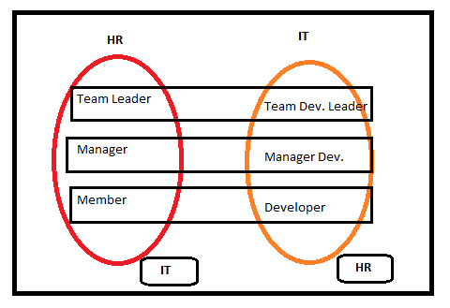

Belirlediğimiz topolojiye göre IT ve HR adı altında iki departmanımız bulunmaktadır.Bu departmanlar üzerinde Group Policy işlemini uygulayarak gerekli konfigürasyonları yapmayı amaçlamaktayız.Departman içerisindeki aynı mevkiye sahip kullanıcılarımızı OU altında toplayarak ayrıca konfigürasyonlar yaparak OU yapısınıda incelemek istiyoruz.  
  
 Öncelikler bilgisayarlarımıza statik IP adresi atayarak, isimlerini değiştiriyoruz.Domain Controller olacak PDC isimli bilgisayarımızda Active Directory kurarak bilgisayarımızı Domain Controller yapıyoruz ve “gpo.local” adında domainimizi oluşturuyoruz. Kullanıcılarımız üzerinde yapacağımız işlemlerin kontrolü için ADC isimli ikinci bilgisayarımızı bu domain içerisine alıyoruz.

**a)User Oluşturma**

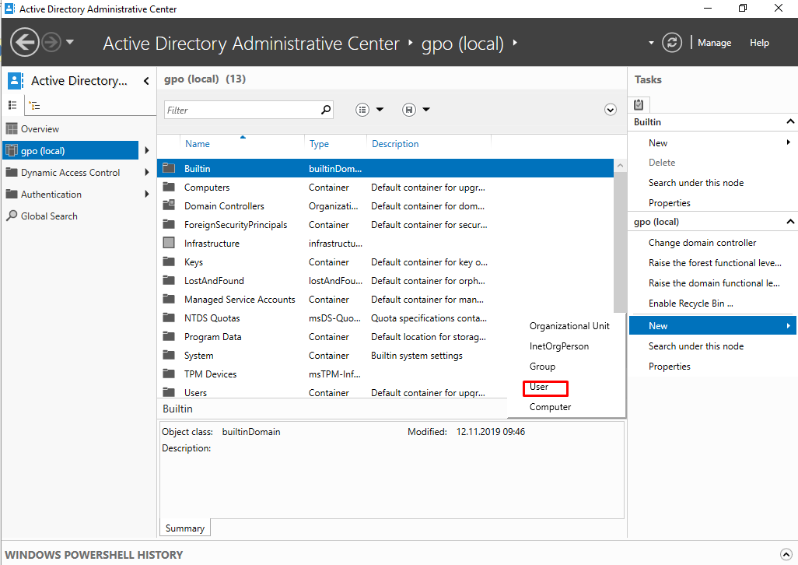

PCD isimli bilgisayarımızda Active Directory Administrative Center’a giriş yapıyoruz, sağ menüden “New” altında “User” seçeneğine tıklayarak topolojimize uygun olarak user oluşturmaya başlıyoruz.

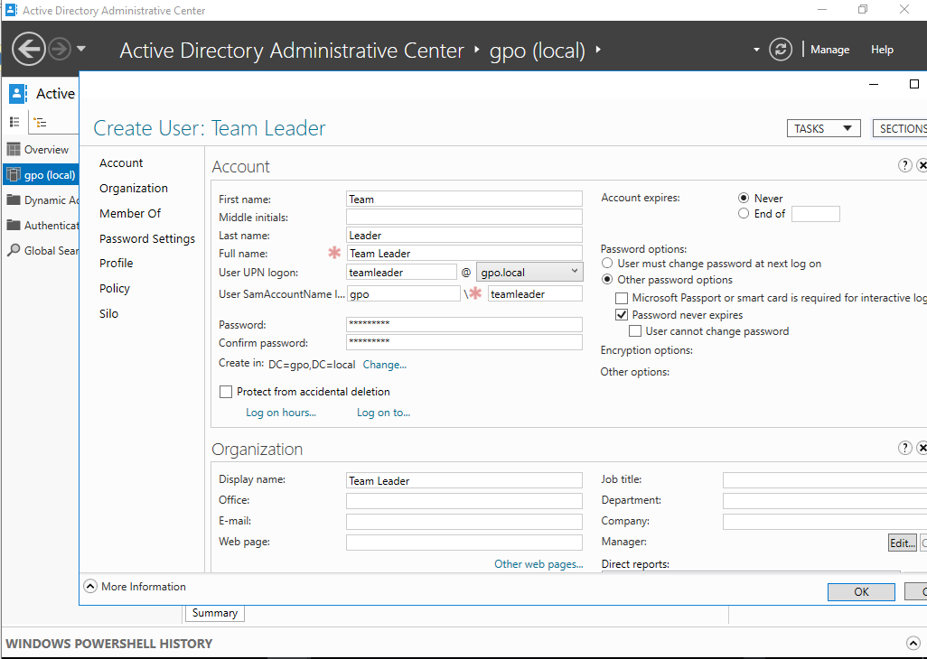

“Create User” penceresinde kullanıcı isimlerini,şifrelerini ve “User UPN logon” altında giriş yaparken kullanılacak isimleri ilgi alanlara yazıyoruz.Sağ tarafta bulunan “Password Options” altında oluşturduğumuz kullanıcının şifre ayalarını isteğimize göre ayarlıyoruz. HR altındaki kullanıcılarımızı sırasıyla oluşturuyoruz.

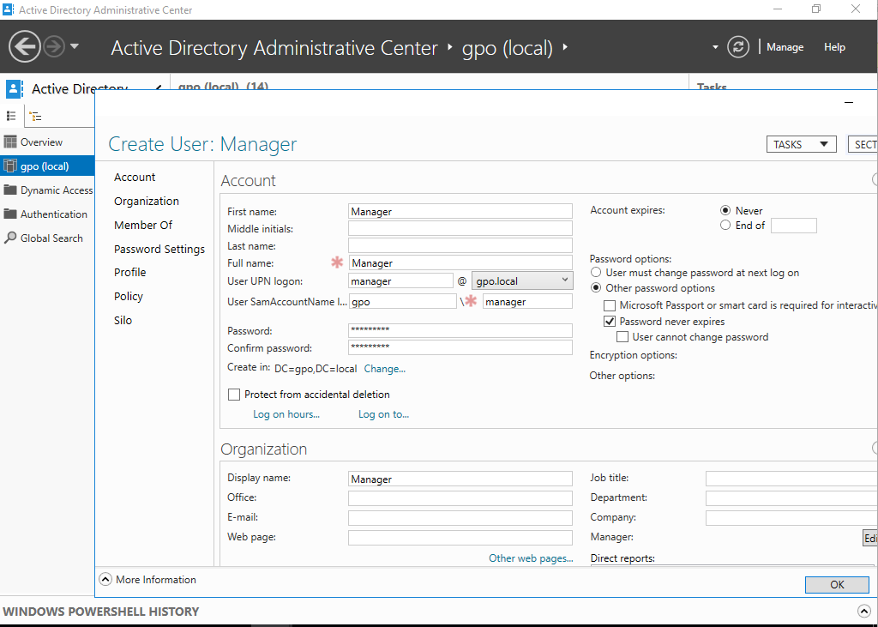

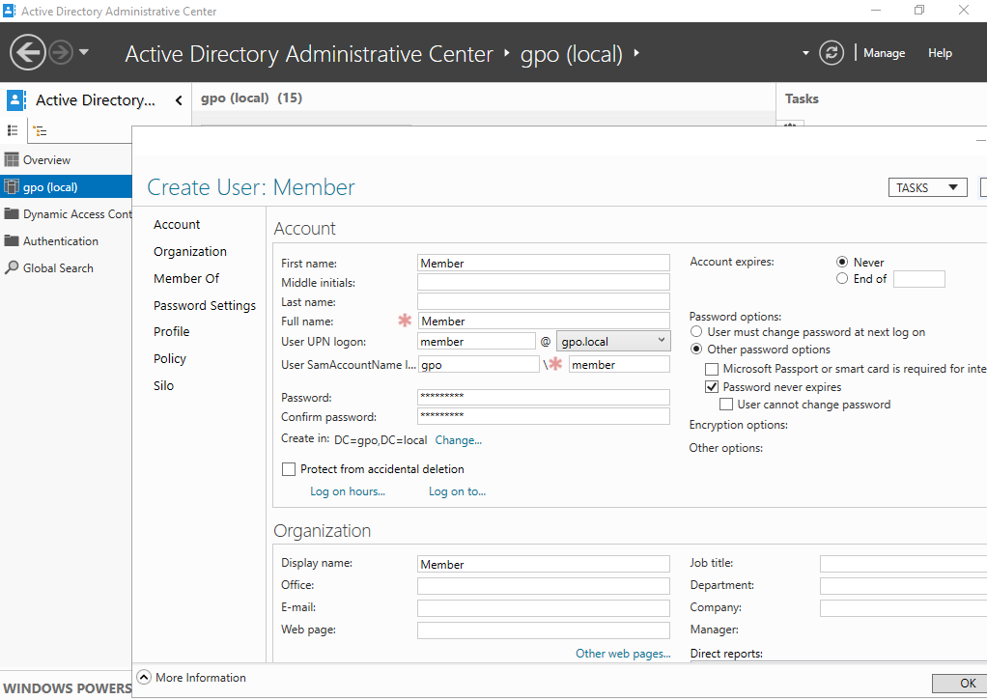

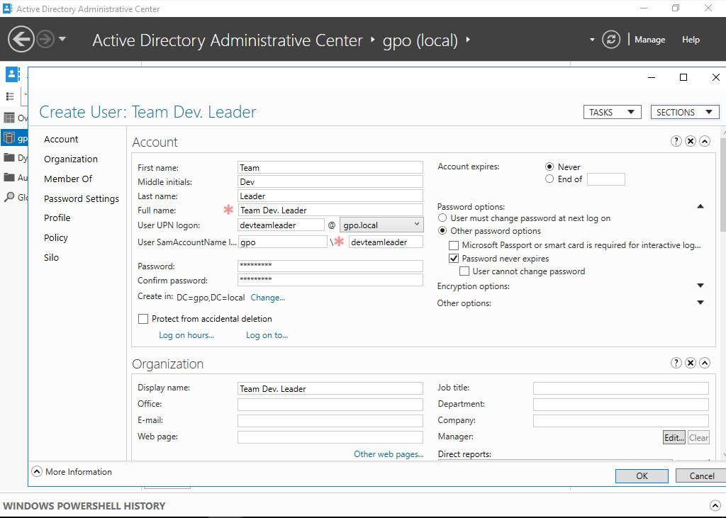

IT için kullanıcıları ayırmak adına isimlere “middle initials” altında “dev” ismini ekliyoruz.

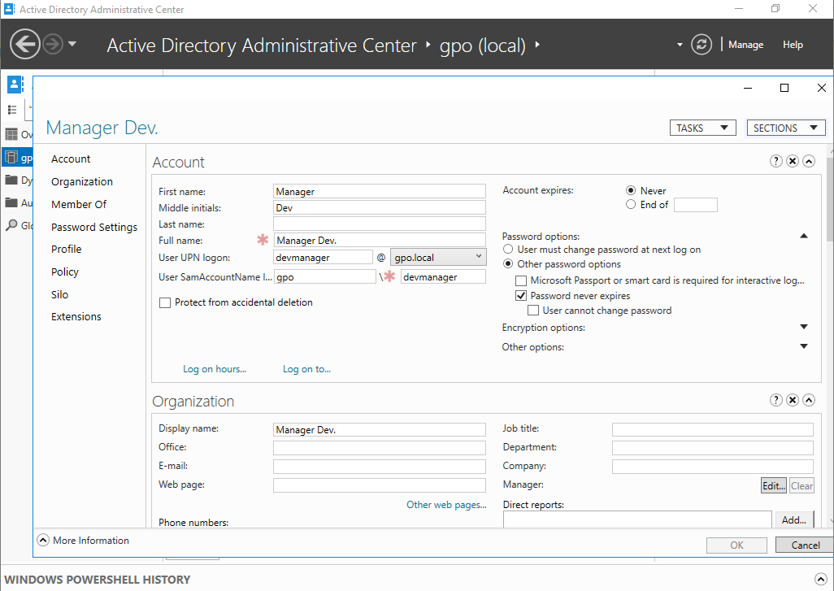

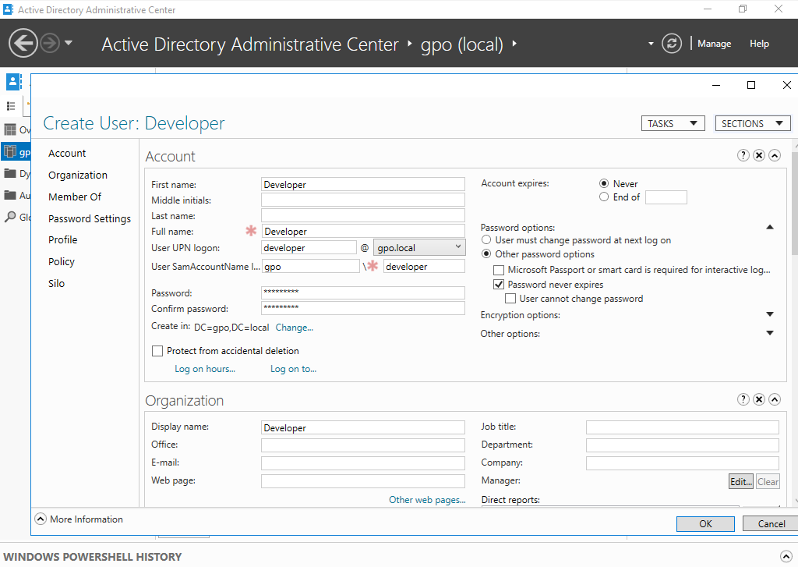

**b-)Group Oluşturma**

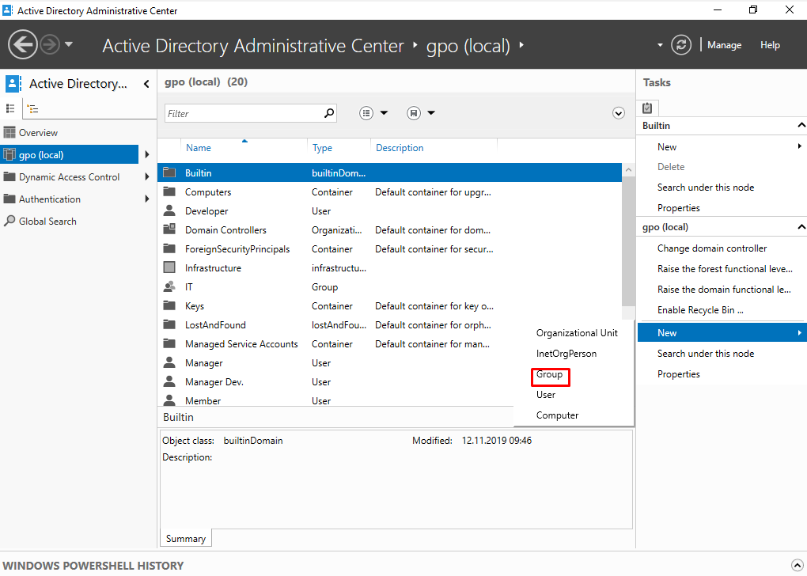

User oluşturur gibi aynı menü altında “Group” seçeneğine tıklayarak HR ve IT gruplarımızı oluşturuyoruz.

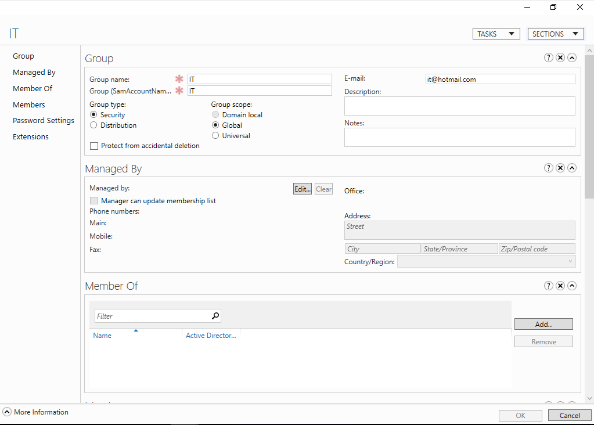

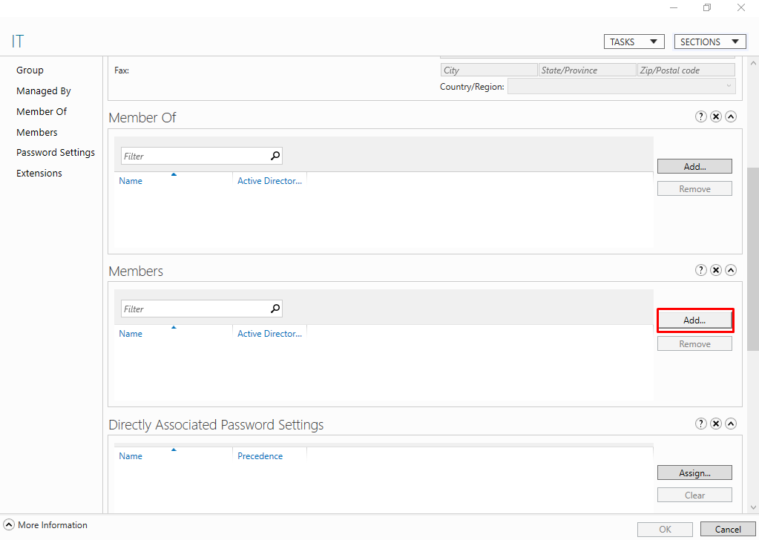

Oluşturduğumuz gruplara kullanıcılarımızı eklemek için “Members” altında “Add” butonuna tıklıyoruz.Sol menüden “Members” seçeneğine tıklayarak bu alana ulaşabiliriz.

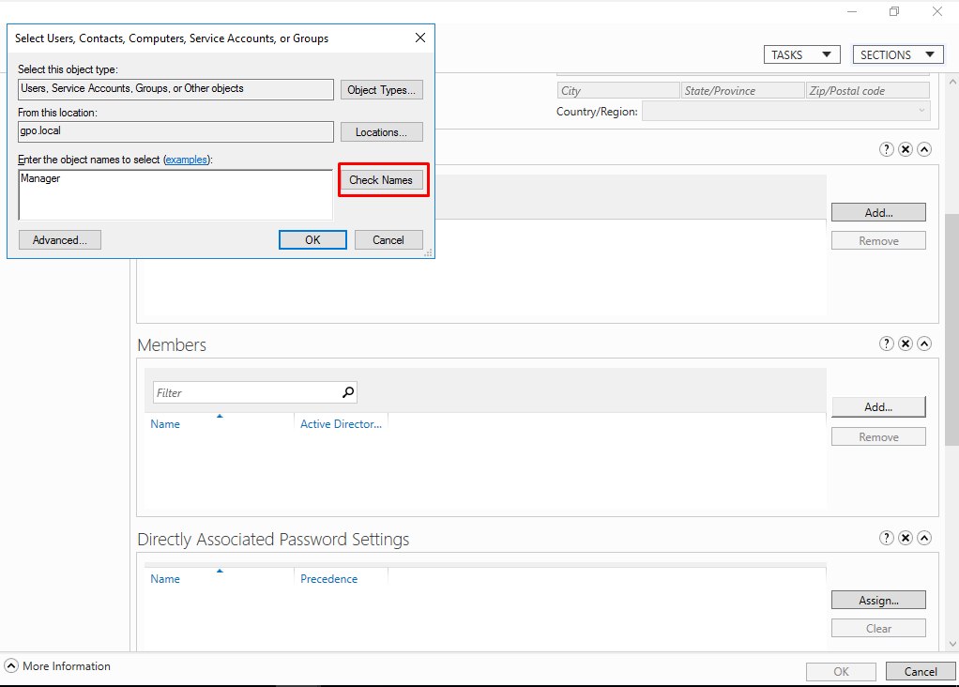

Açılan pencerede kullanıcılarımızın isimlerini yazarak “Check Names” butonuna tıklıyoruz.

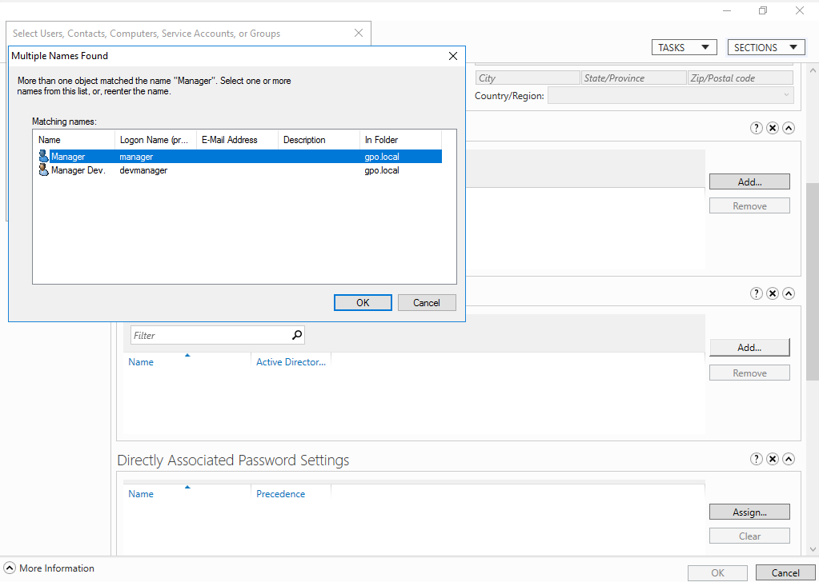

Eklemek istediğimiz kullanıcıyı seçerek grubumuza dahil ediyoruz.

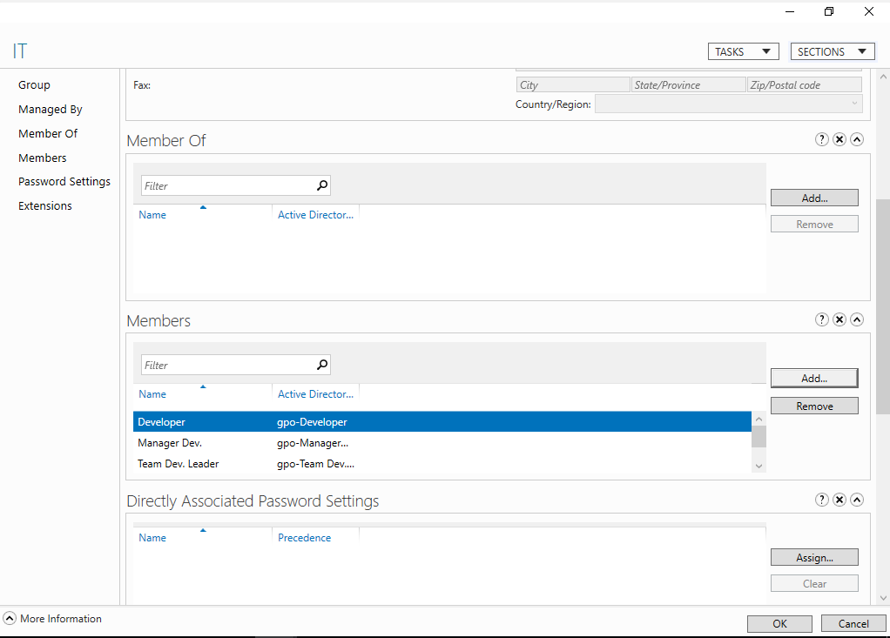

Bu işlemler sonunda ekledğimiz kullanıcıları “Members” altında görebiliriz.

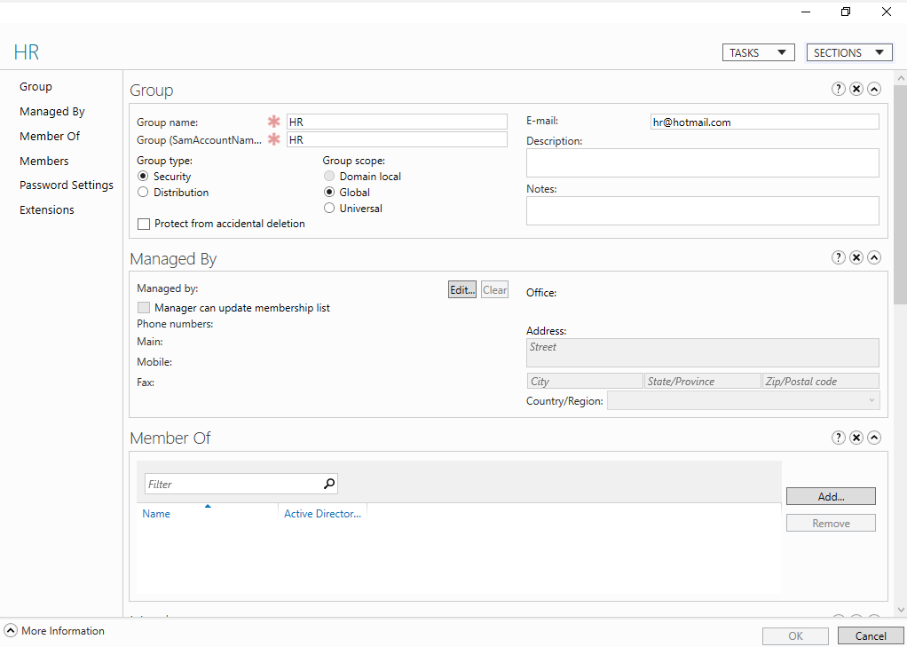

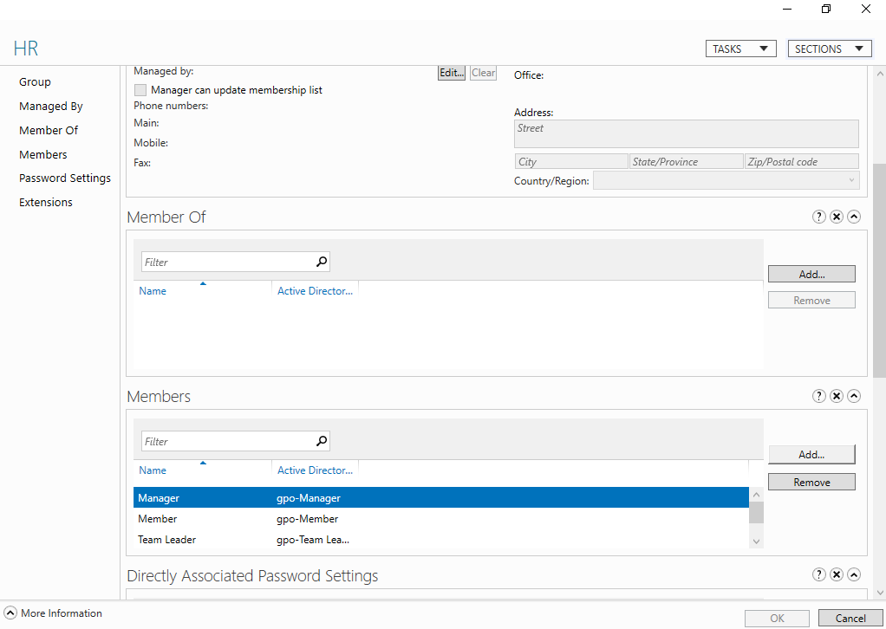

HR grubumuz içinde aynı işlemleri uygulayarak HR altında olmasınını istediğimiz kullanıcıları ekliyoruz.

**c-)Template Oluşturma**

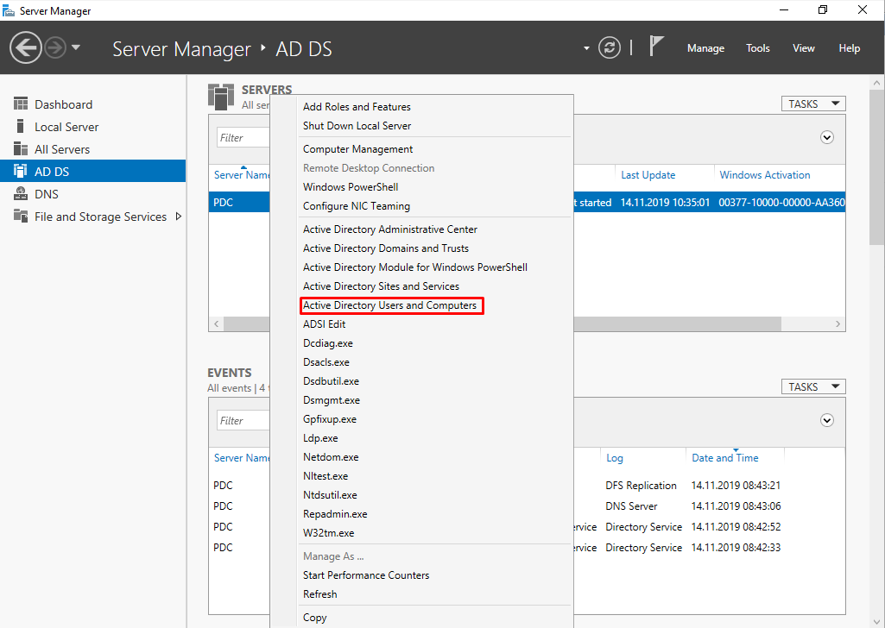

Server Manager altında AD DS üzerine sağ tıklayarak açılan pencerede “Active Directory Users and Computers” seçeneğine tıklıyoruz.

Template oluşturma amacımız bundan sonra oluşturacağımız kullanıcıları belirlediğimiz gruplara girerek teker teker eklemek yerine istediğimiz IT veya HR template’ini kopyalarak oluşturduğumuz andan itibaren istediğimiz gruba eklemiş oluyoruz.

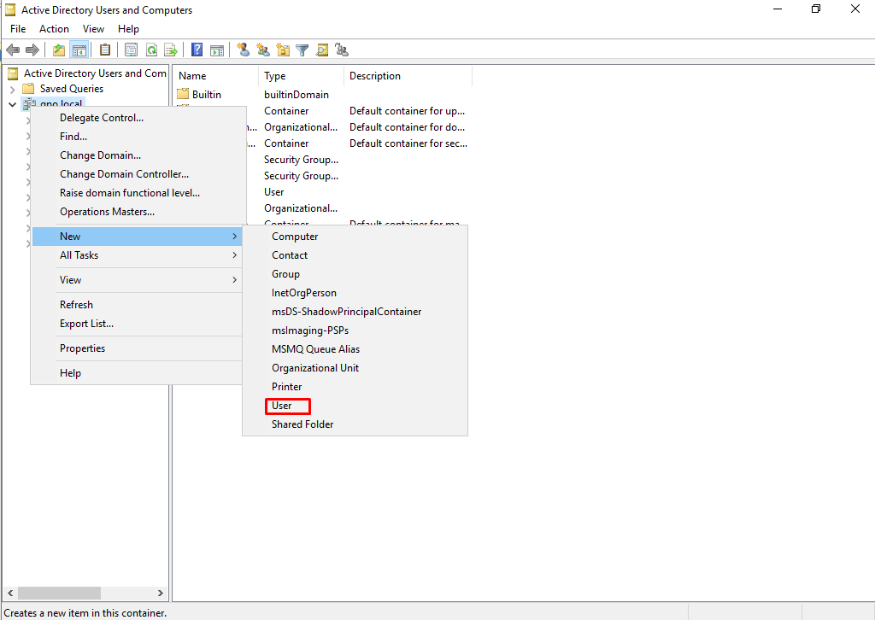

Açılan pencerede kurulan domainler sırasıyla sol menüde görülmektedir.İşlem yapmak istediğimiz domainimize sağ tıklayarak “New” altında “User” seçeneğine giriş yapıyoruz.

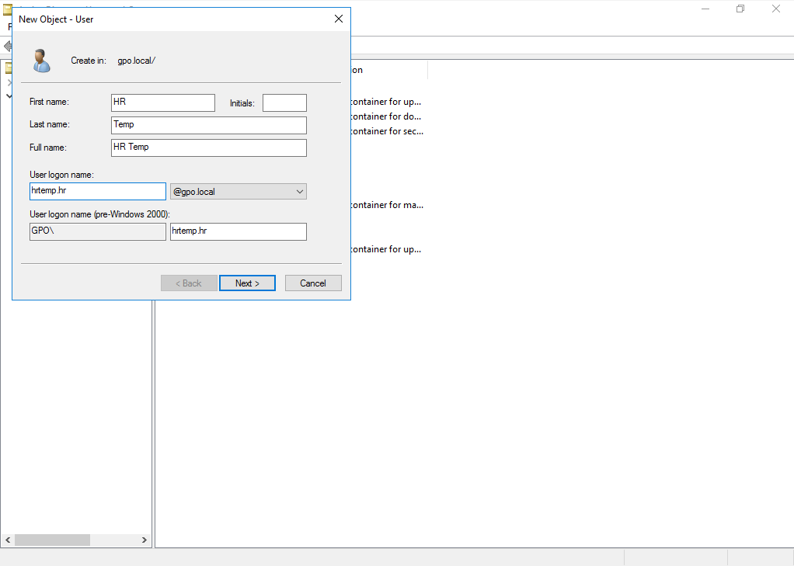

Administrative Center içerisinde yaptığımız gibi eklemek istediğimiz kullanıcıların bilgilerini içeren bir pencere karşımıza gelmektedir.Oluşturacağımız kullanıcı template olacağı için sadece boşlukları doldurmamız yeterli olacaktır.

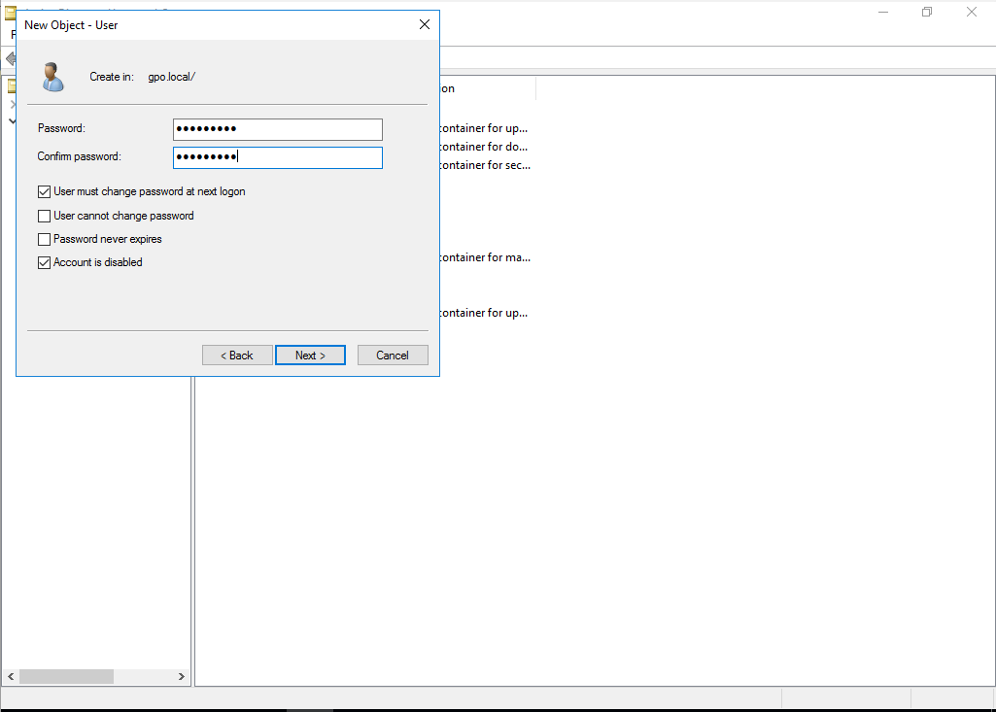

Bu aşamada kullanıcının parolasını belirliyoruz. İsteğimize göre burada herkesin giriş yapabilmesi için ortak bir parola belirleyip, giriş yaparken parola değiştirmeyi zorunlu kılarak kullanıcıların kendi parolalarını oluşturmasını sağlayabiliriz. Ek olarak “Account is disabled” seçeneğine tıklayarak, oluşturduğumuz templatenin aktif olmasını engellemiş oluyoruz.

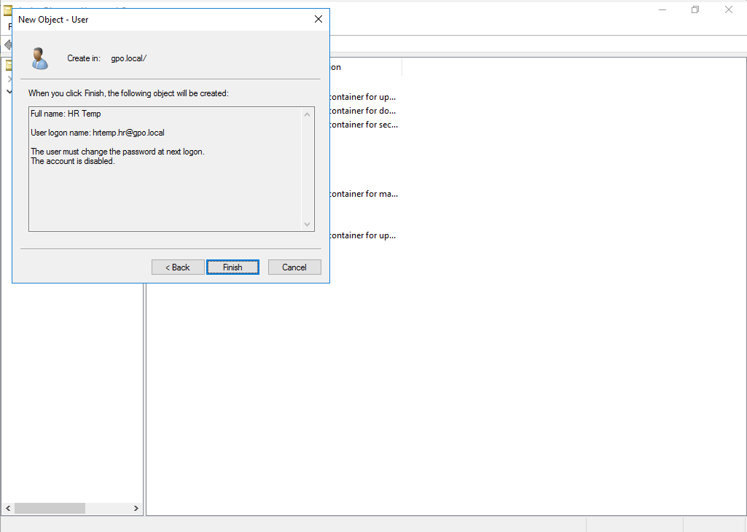

Bilgileri kontrol ettikten sonra templatemiz oluşmaktadır.

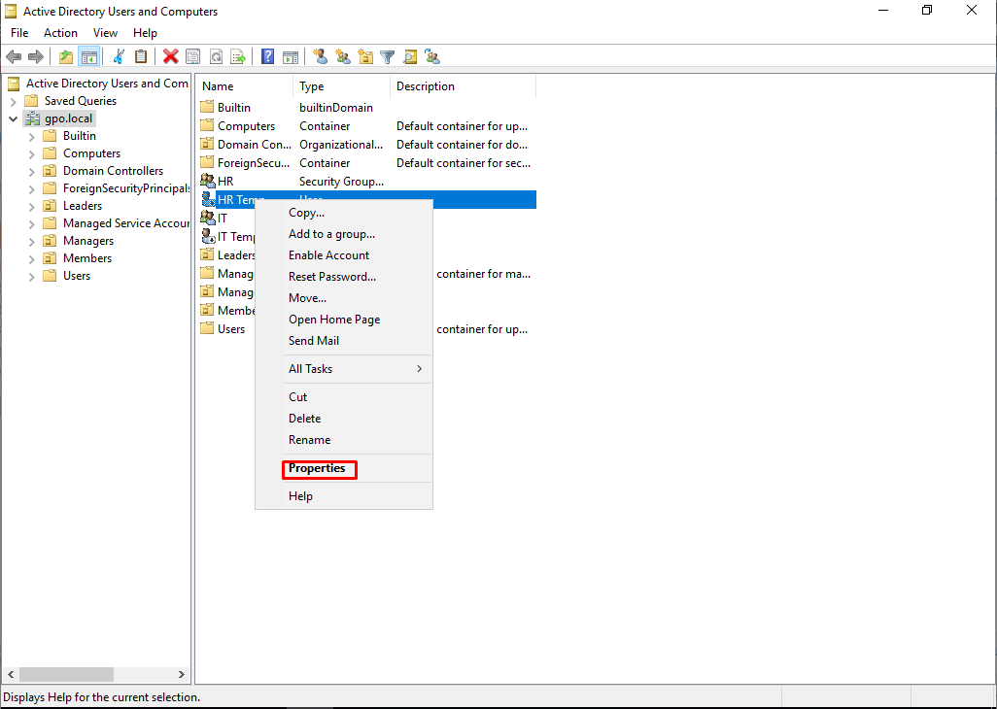

Oluşturduğumuz template üzerine sağ tıklayarak “Properties” seçeneğine tıklıyoruz.

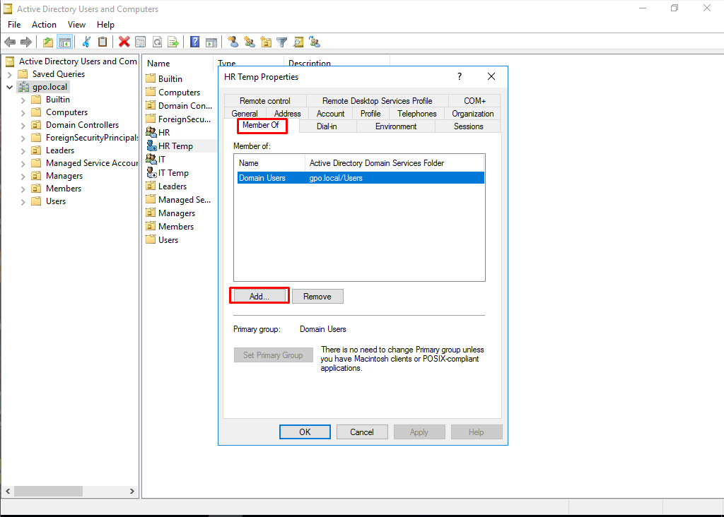

Açılan pencerede “Member Of” tabına geliyoruz ve “Add” butonuna tıklıyoruz.

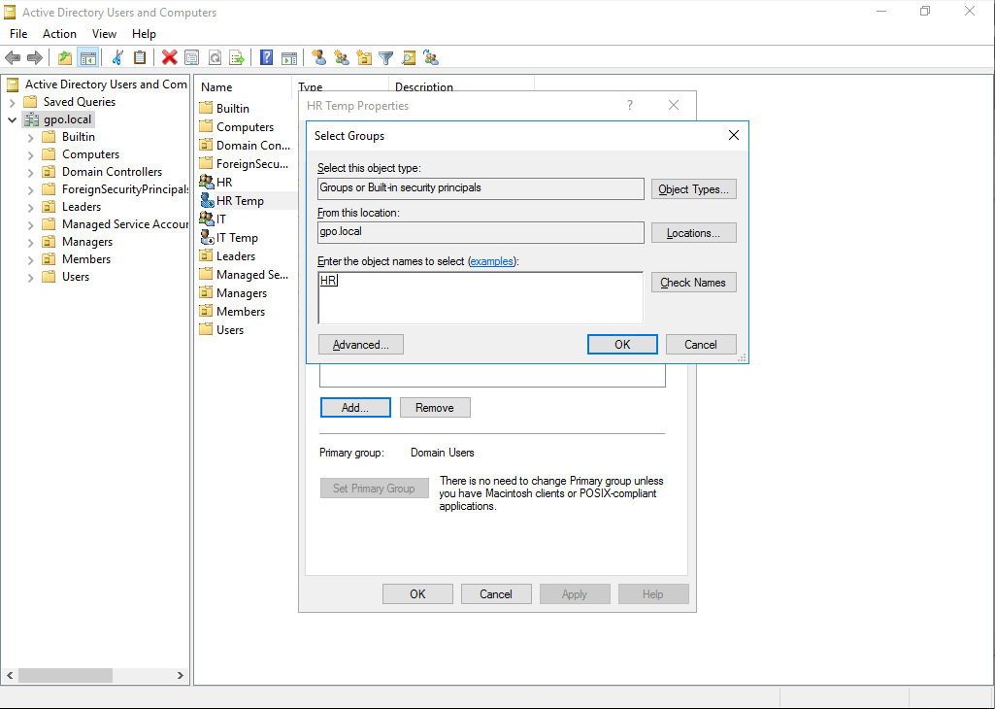

Açılan pencerede oluşturduğumuz template hangi grup yada grupların üyesi olacaksa, belirtilen yere o grupların ismini yazarak “Check Names” butonuna tıklıyoruz ve grupları ekliyoruz.

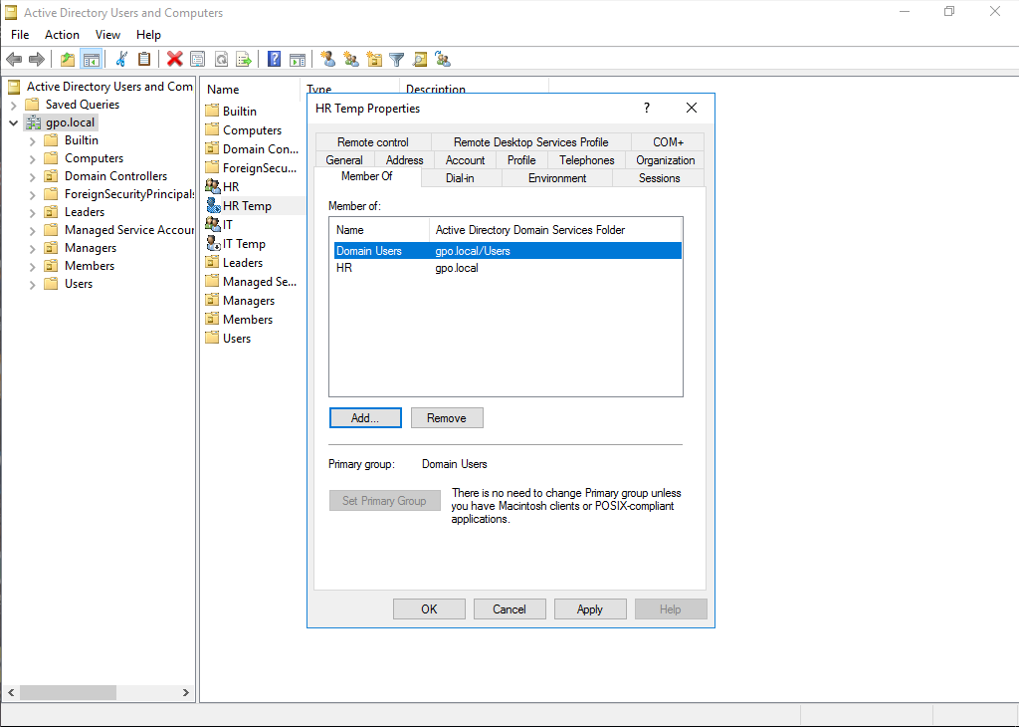

**d-) Organizational Unit**

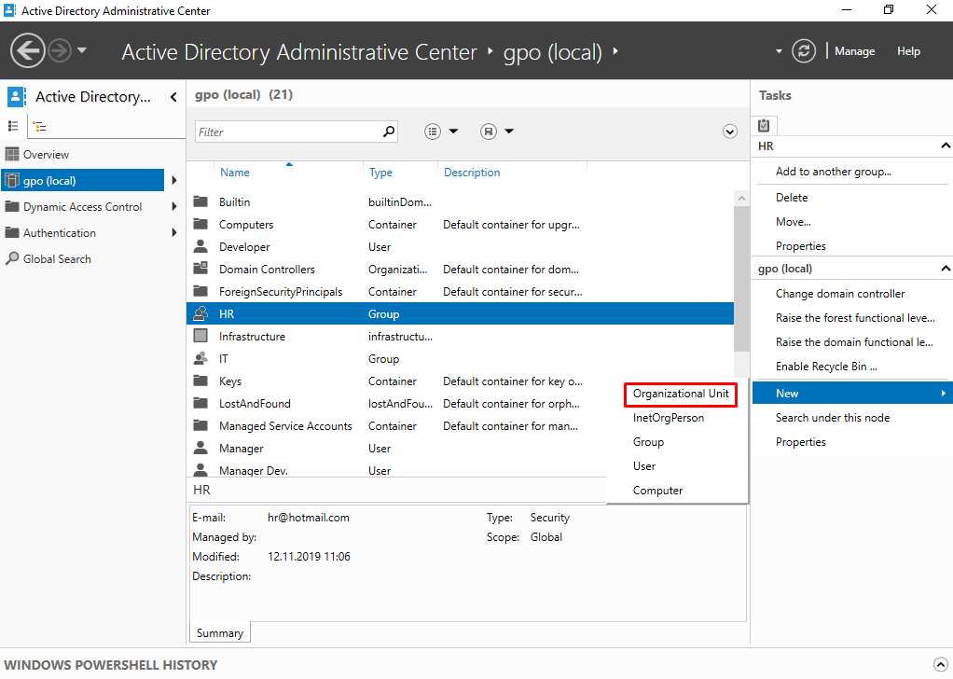

Yine Active Directory Center arayüzünde sağ menüde bulunan “New” seçeneğine tıklayarak Organizational Unit(OU) oluşturuyoruz.

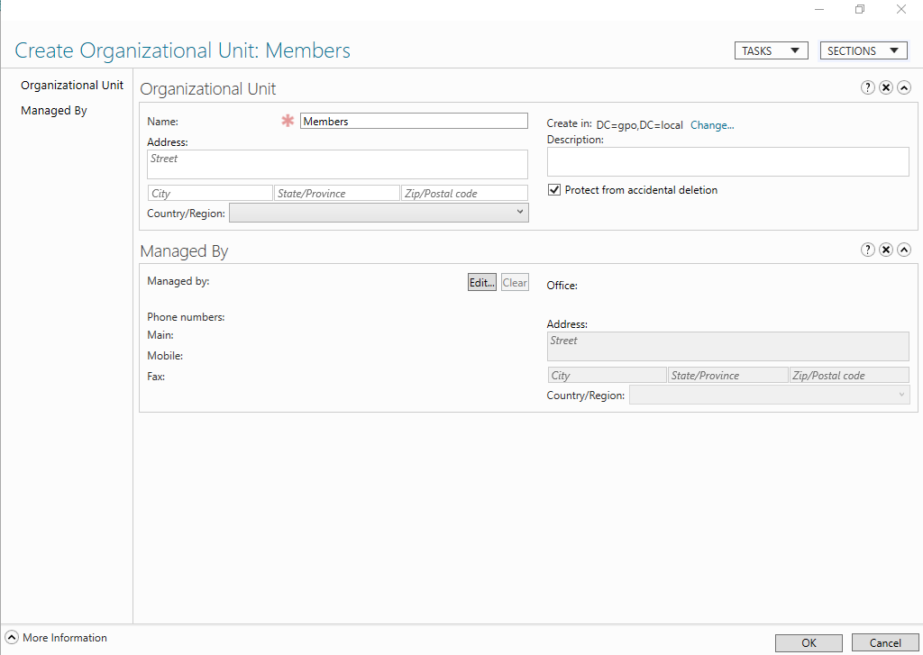

Açılan pencerede Organizational Unit ismini belirterek “OK” butonuna tıklıyoruz.

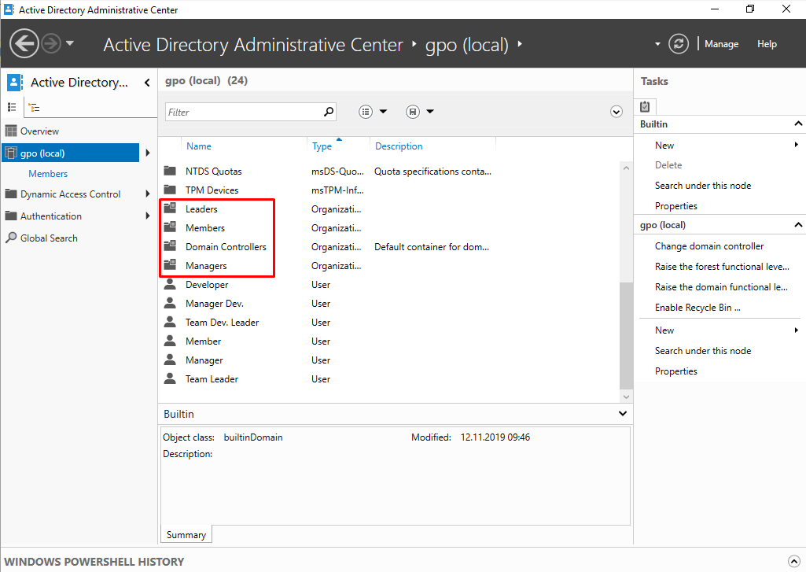

Oluşturduğumuz “Organizational Unit”leri DC altında görebiliriz.

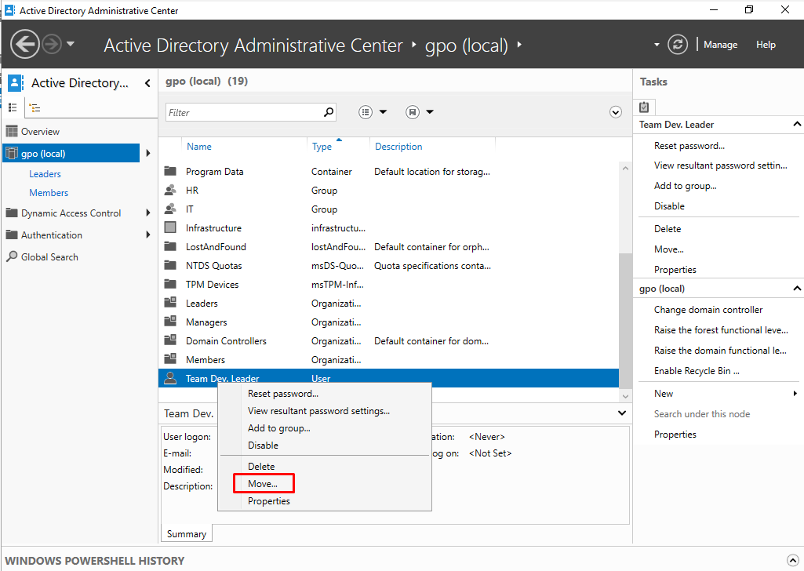

OU altına kullanıcı eklemek için istediğimiz kullanıcıya sağ tıklayarak “Move” seçeneğine tıklıyoruz.

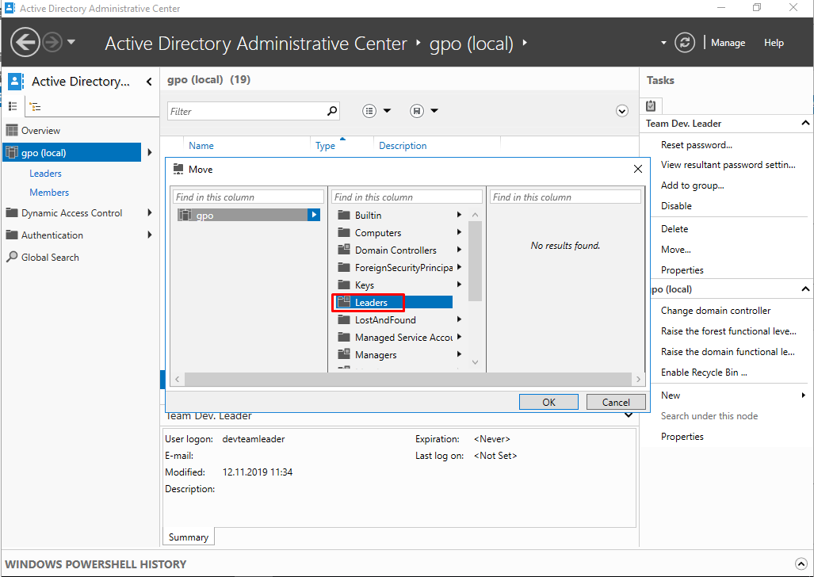

Karşımıza gelen ekranda domainimiz altındaki objeleri görmekteyiz.Buradan bu kullanıcı için hangi OU altında olmasını istiyorsak seçerek devam ediyoruz.

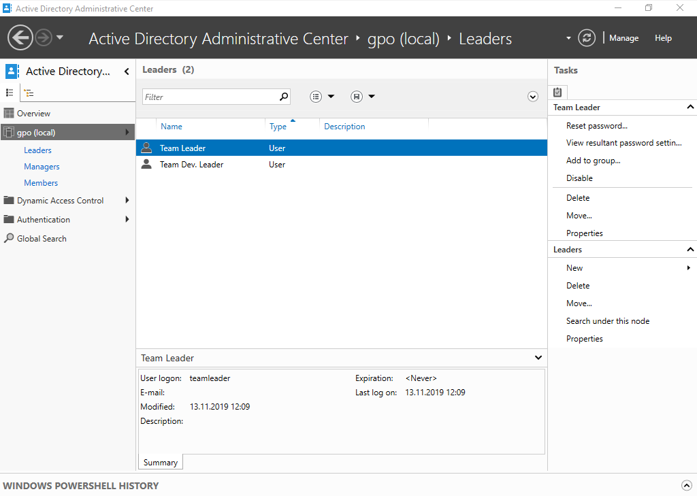

Domainimiz altında oluşan OU altına girerek hangi kullanıcıların bu OU altında olduğunu görebiliriz.

**e-)Share Folder**

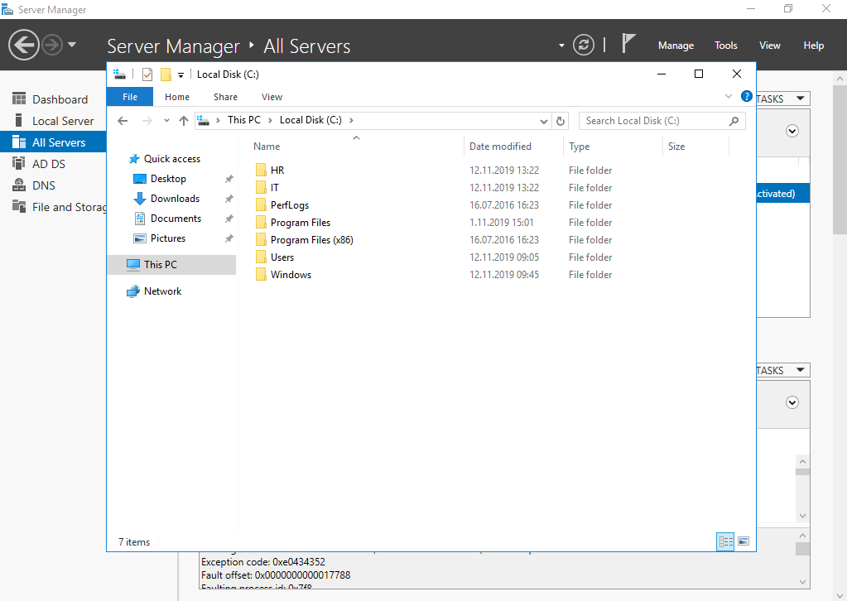

PDC isimli bilgisayarımızda her iki departmanımız için klasör oluşturuyoruz.

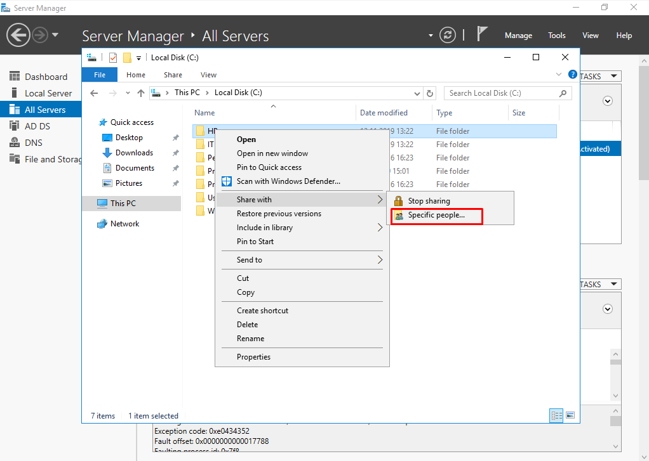

Bu klasörlere sağ tıklayarak “Share with” seçeneği altında “Specific people” seçeneğine tıklıyoruz.

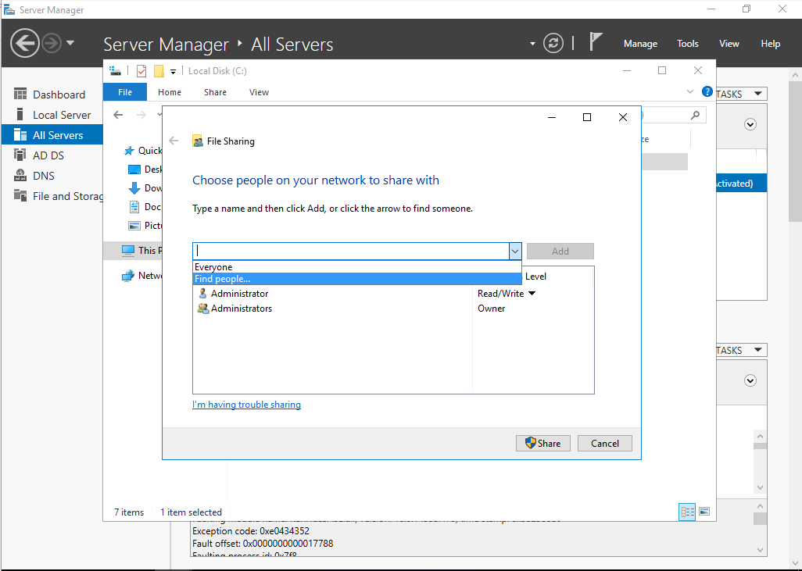

Açılan pencerede bu klasöre erişebilen kullanıcıları görebiliriz. Topolojimize göre HR klasörüne erişebilecek grubumuzu seçmemiz gerekmektedir. Dropbox’a tıklayarak “Find people” seçeneğini seçiyoruz.

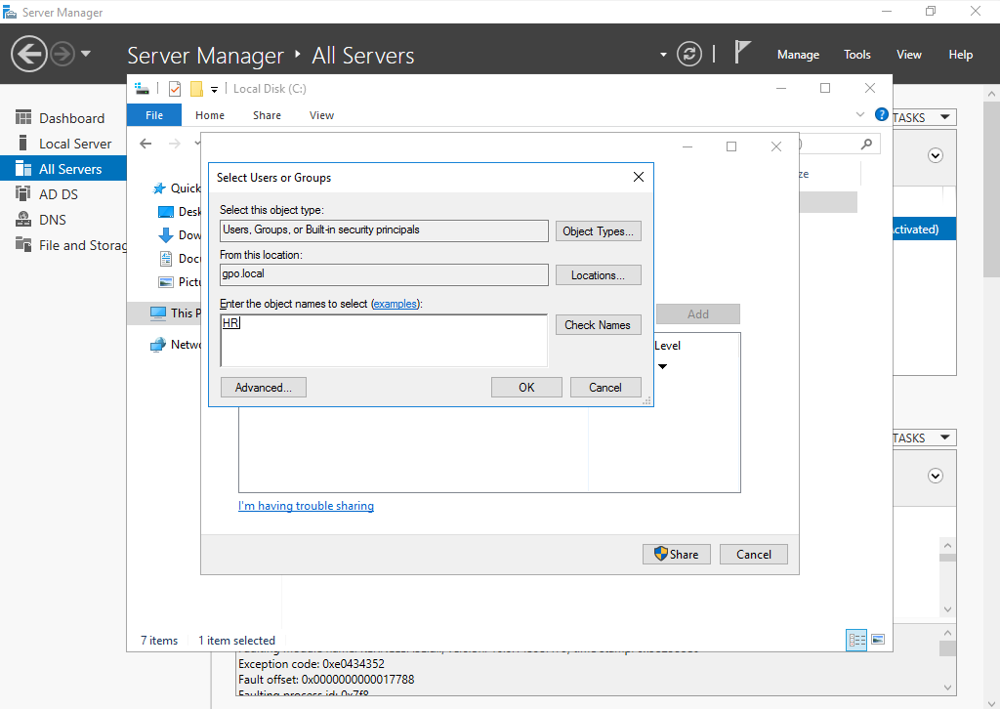

Açılan pencerede bu klasöre erişimine izin vereceğimiz grup ismini yazarak “Check Names” butonuna tıklıyoruz ve grubumuzu ekliyoruz.

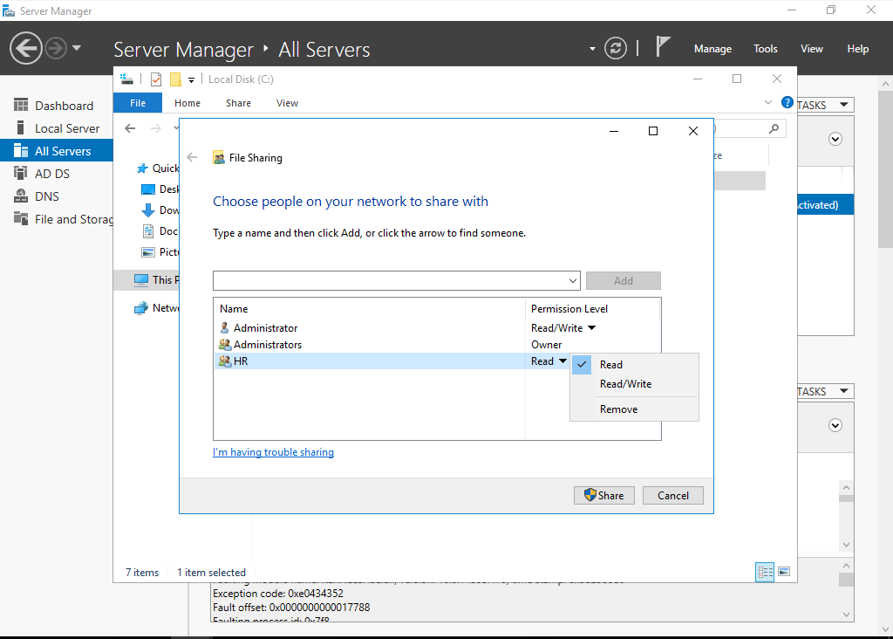

Eklenen gruba “Permission Level” altında yetkilerini düzenliyoruz.

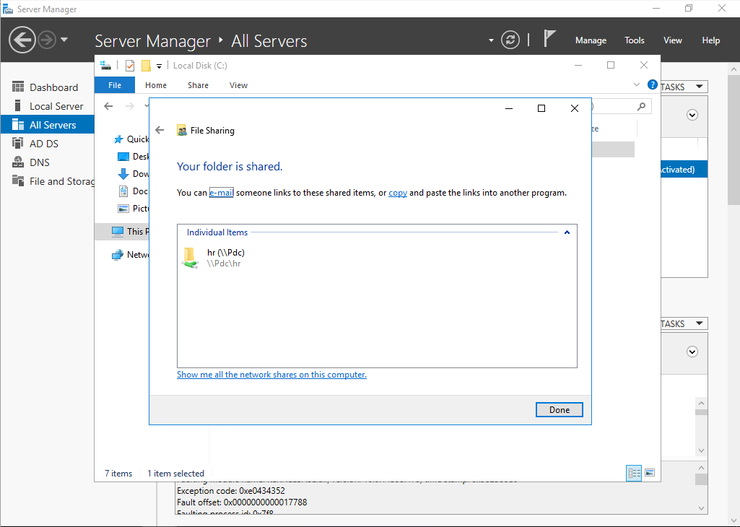

Klasörümüz artık paylaşılmaktadır.

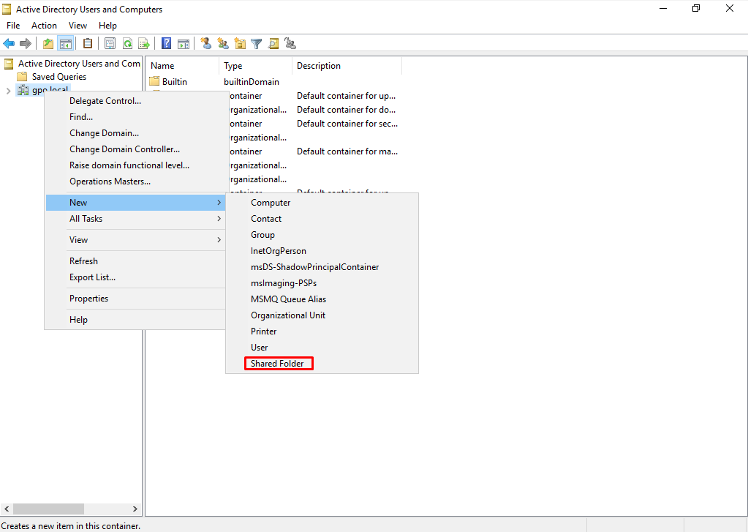

AD Users and Computers altında domainimize tıklayarak “New” altında “Shared Folder” seçeneğine tıklıyoruz ve aşağıdaki resimde olduğu gibi domainimize klasörümüzü ekliyoruz.

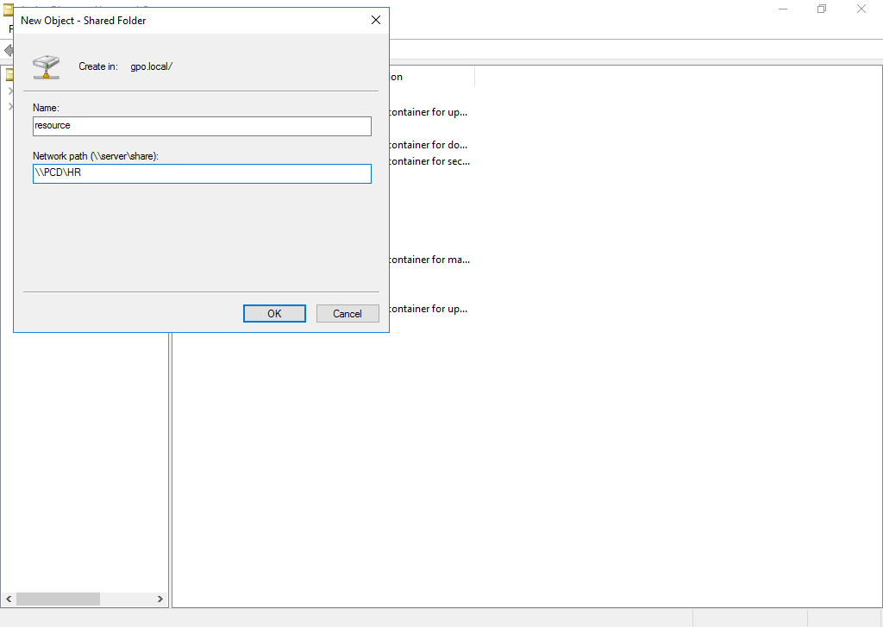

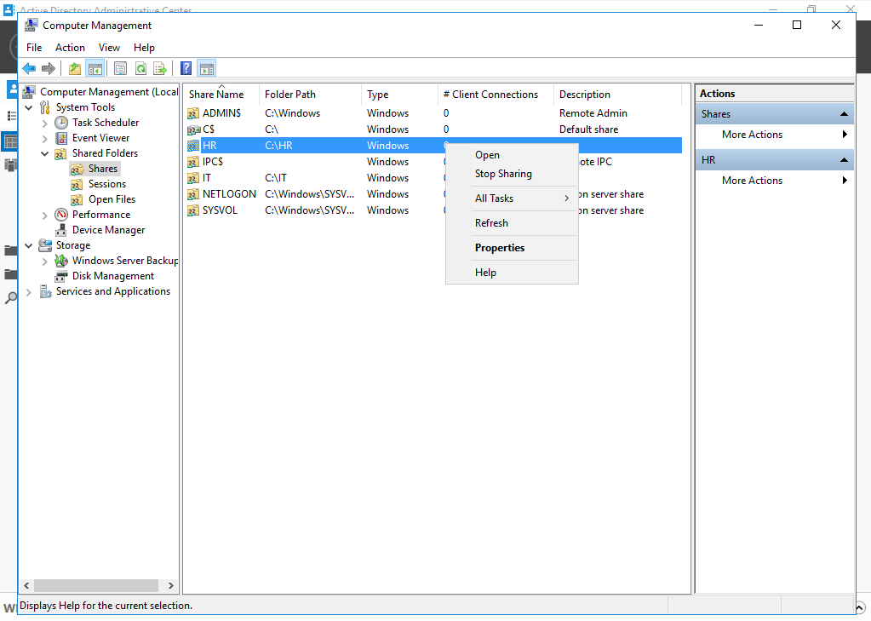

PDC isimli bilgisayarımızdan “Computer Management”a giriyoruz. Sol menüde “Shared Folders” altında “Shares” seçeneğine giriyoruz. Burada paylaşıma açtığımız klasörleri görmekteyiz. Grubumuz için oluşturduğumuz klasöre sağ tıklayarak “Properties” seçeneğine tıklıyoruz.

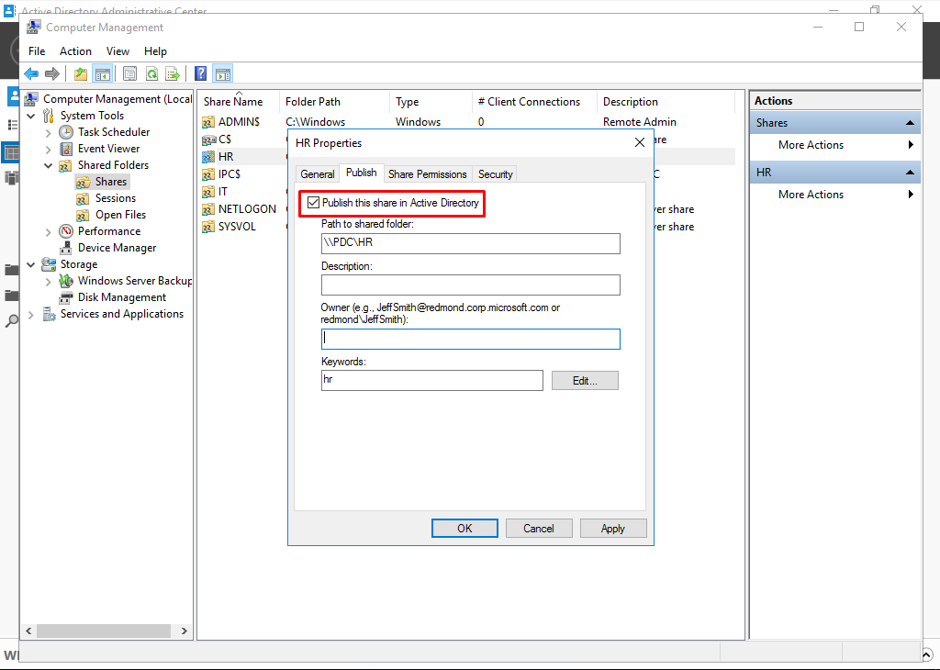

Açılan pencerede “Publish” altında bulunan seçeneği işaretleyerek AD için klasörümüzü paylaşıma açıyoruz.

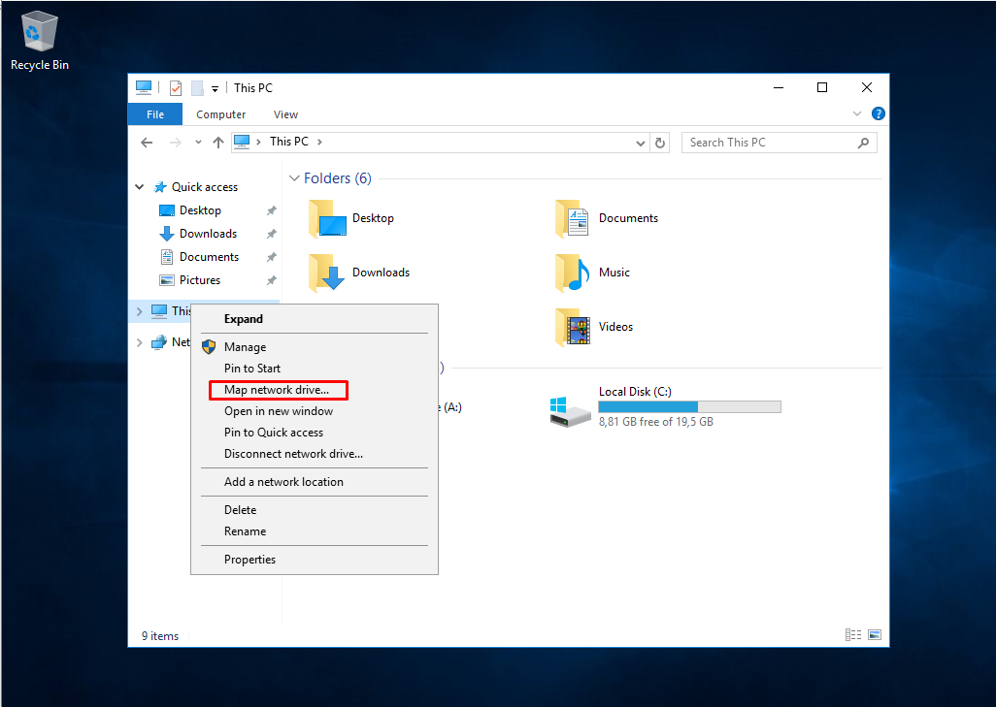

HR grubunun üyesi bir kullanıcıya girerek “Bilgisayarım”a tıklayarak “This Pc”üzerine sağ tıklıyoruz ve “Map network drive” seçeneğine tıklıyoruz.

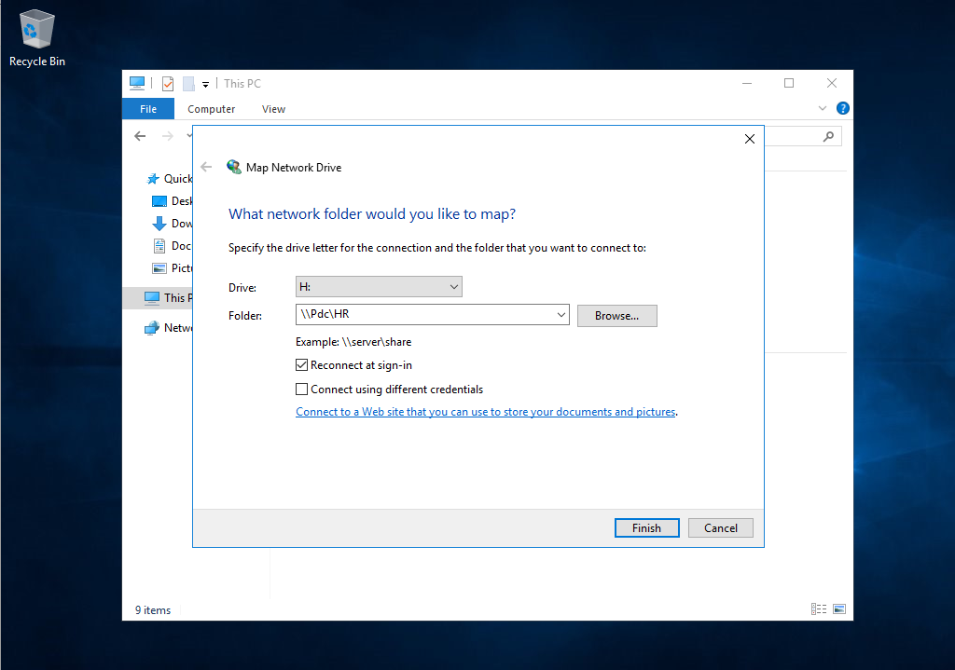

Açılan pencerede “Browse” seçeneğine tıklıyoruz ve klasörümüzün konumunu yazarak, klasörümüze giriş yapıyoruz.

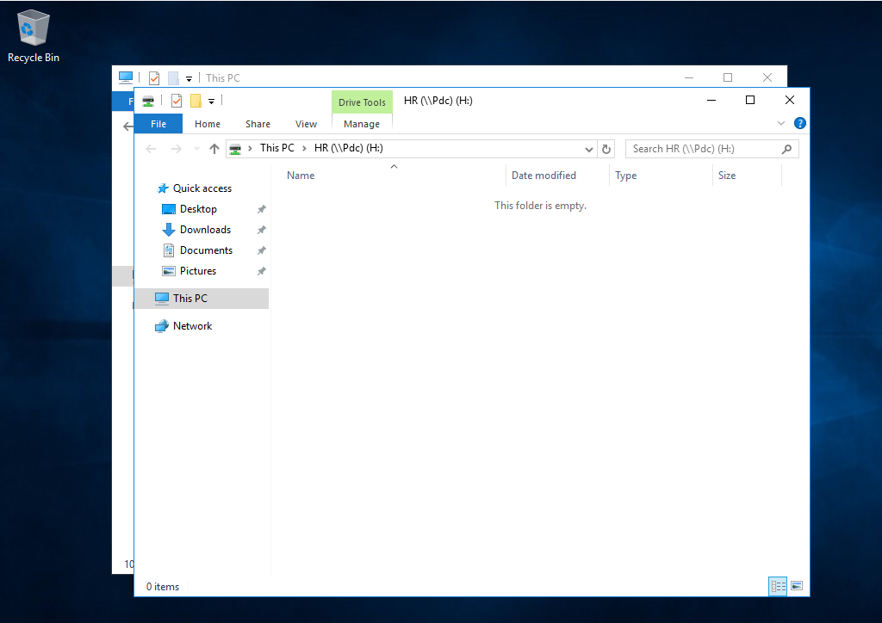

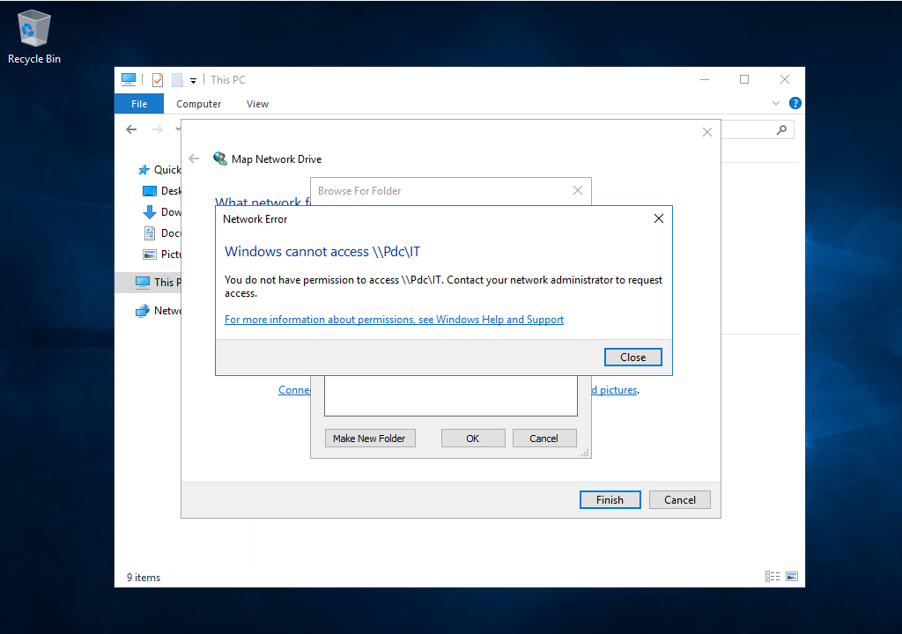

IT grubu için oluşturduğumuz klasöre erişmek istediğimizde, klasöre erişimine izin verdiğimiz grublar arasında HR grubu olmadığı için erişime izin vermediğini görmekteyiz.

**f-)Map Drive**

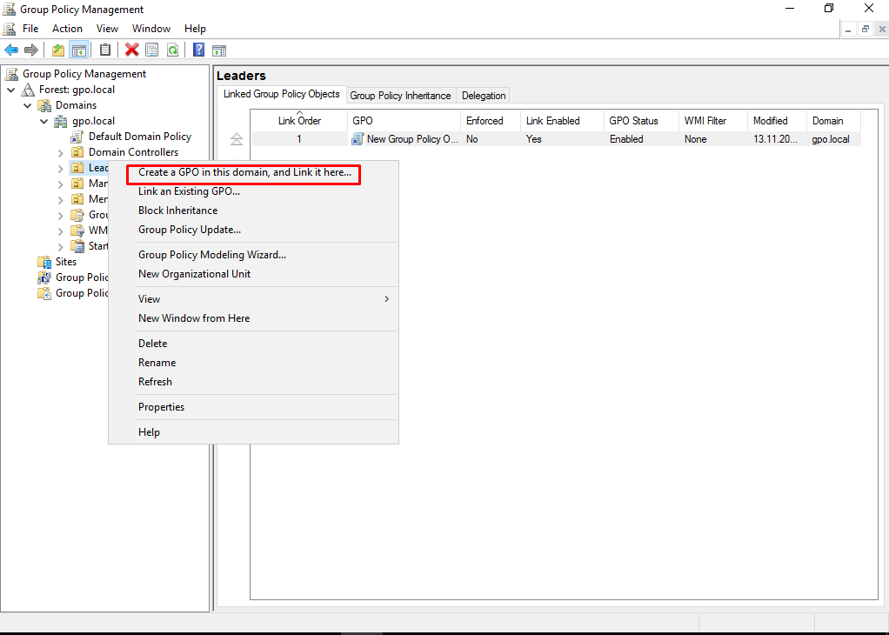

Oluşturduğumuz klasörlerin “Network map drive” işlemi yapmadan istenilen OU üyelerince paylaşıma açık olması için bu işlemi yapmaktayız.Administrative Tools<Group Policy Management altında domainimiz içerisinde istediğimiz OU üzerine sağ tıklayarak ilgili seçeneğe tıklıyoruz. Topolojimizde belirlediğimiz şartlara göre gruplarımızdaki takım liderlerinin oluşturduğumuz klasörlere oturumları açılır açılmaz bağlanmasını istiyoruz.

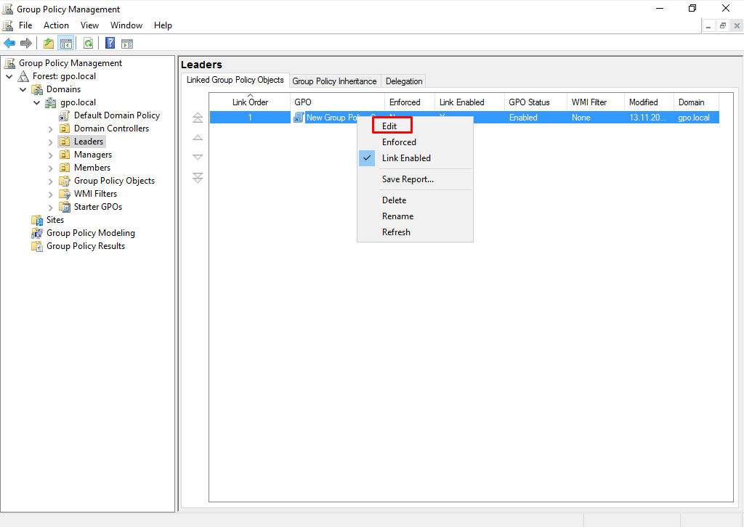

Açılan pencerede oluşturduğumuz policy görülmektedir.Policy üzerine gelerek “Edit” seçeneğine tıklıyoruz.

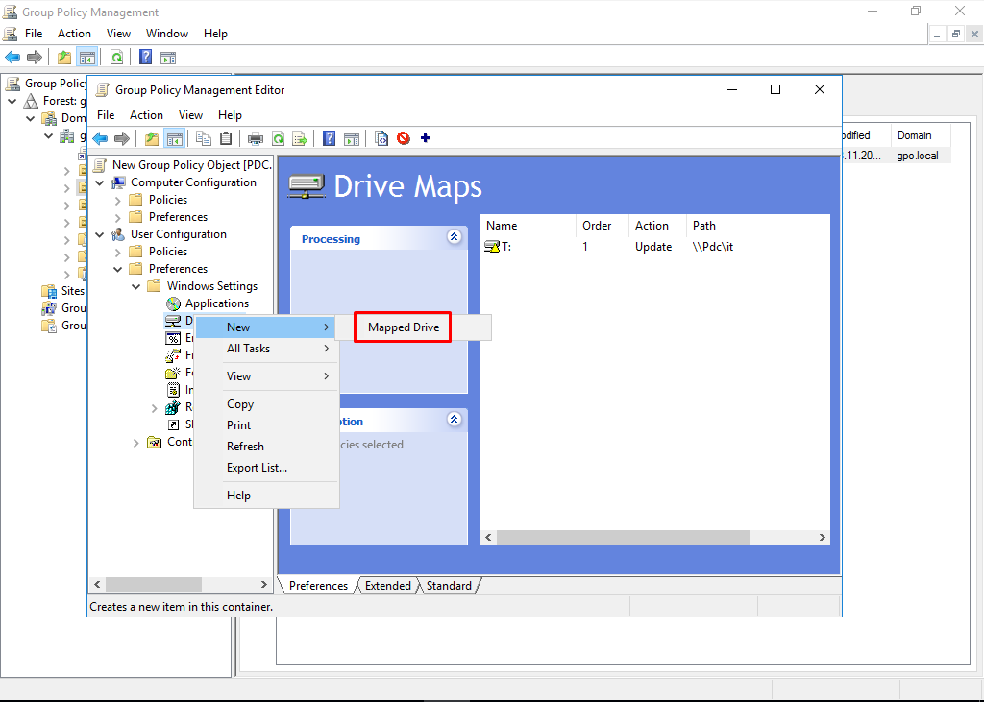

Karşımıza “Group Policy Managemnet Editor” isimli pencere gelmektedir. User Configuration<Drive Maps seçeneğine sağ tıklayarak New<Mapped Drive seçeneğine tıklıyoruz.

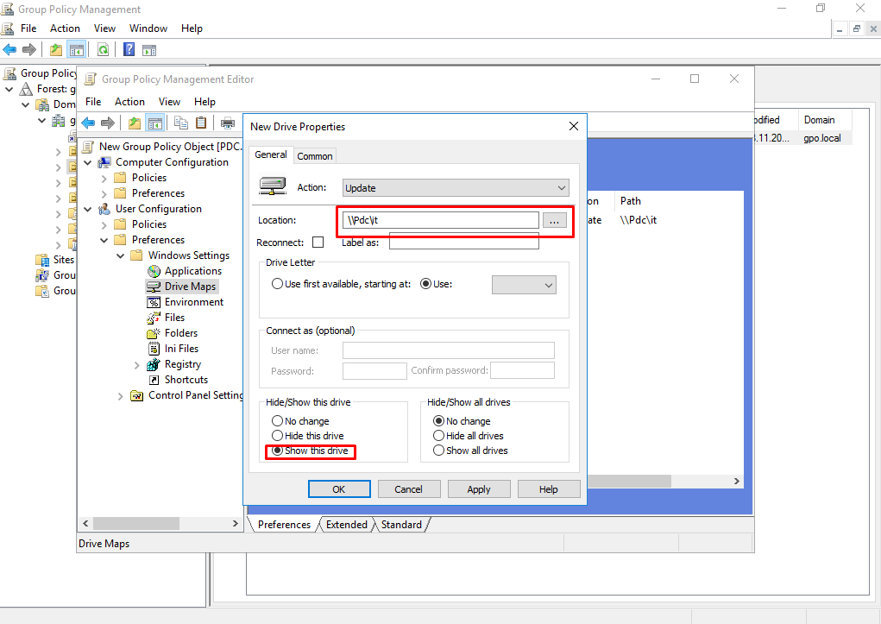

Açılan pencerede “Location” kısmına “Leaders” isimli OU için hangi klasörün gelmesini istiyorsak klasör yolunu yazıyoruz. Sol alt kısımda bulunan “Show this drive” seçeneğine tıklayarak bu klasörü görünür hale getiyoruz.

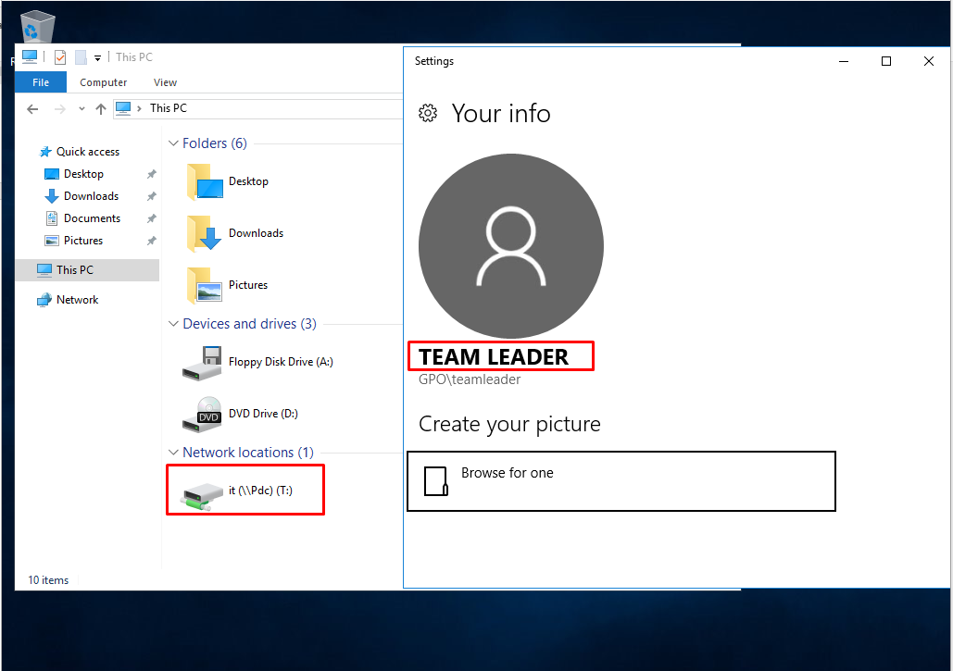

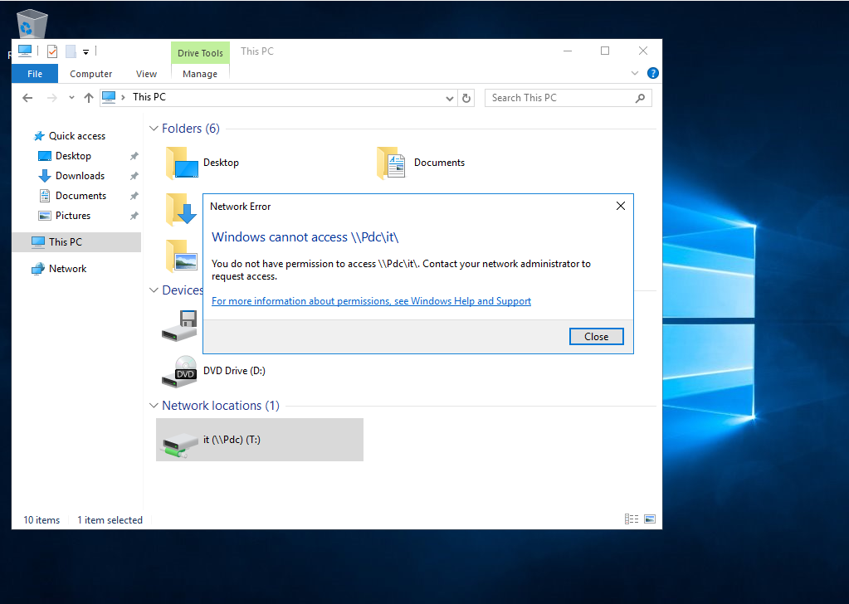

HR grubunda ve “Leaders” isimli OU içerisinde bulunan kullancı işlem yapılmadan klasörü görebilmektedir. Fakat HR grubunun üyelerinin bu klasöre erişmesine izin verilmediği için erişememektedir.

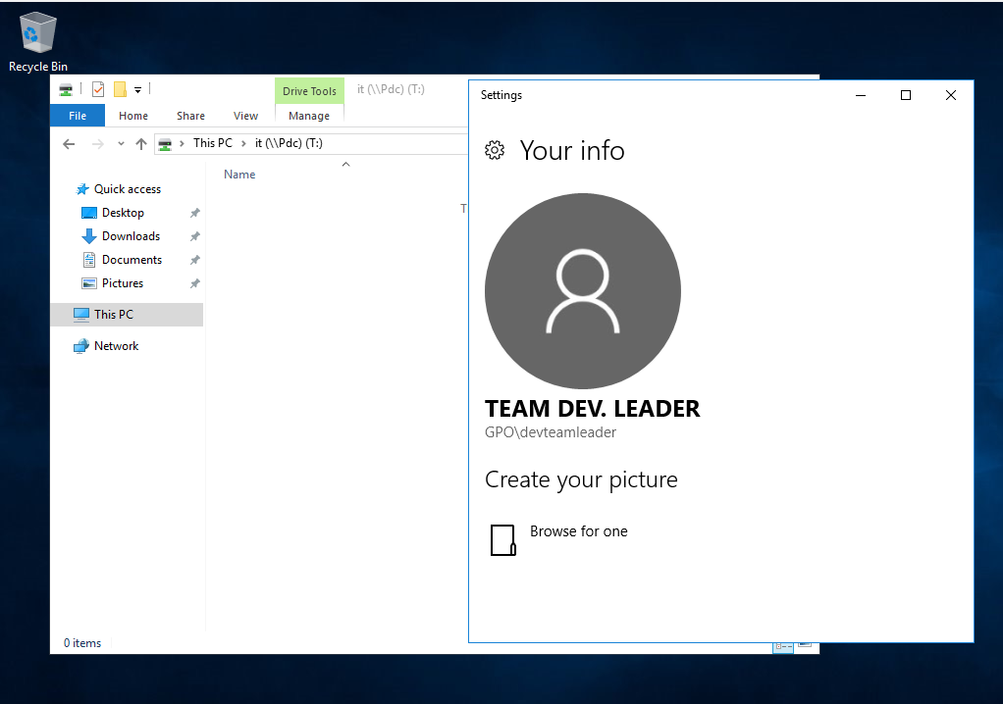

IT grubunda ve “Leaders” isimli OU içerisinde bulunan kullancı işlem yapılmadan klasörü görebilmekte ve erişim sağlanmaktadır.

**g-)Group Policy Management**

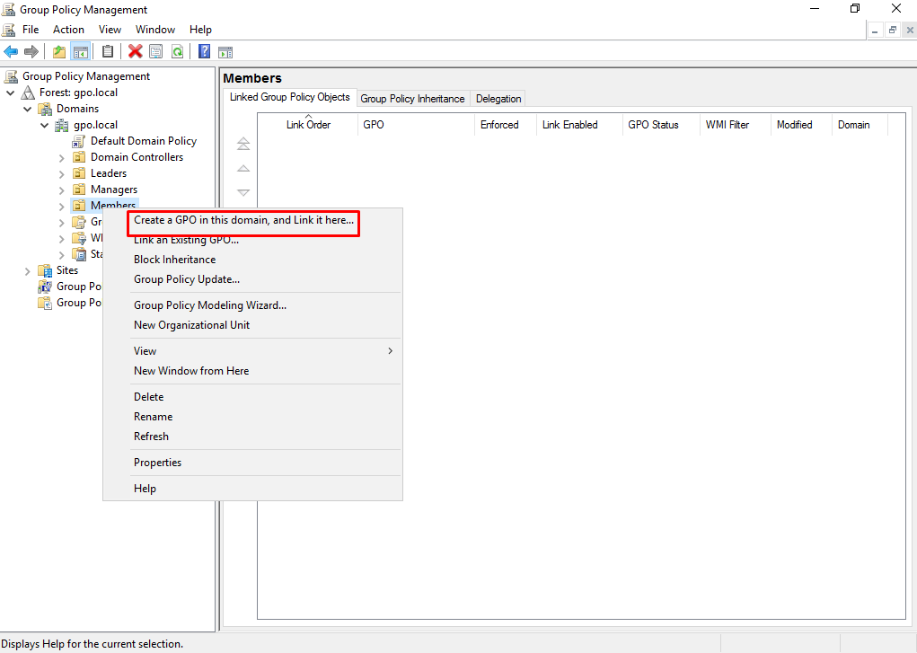

Group Policy Management içerisinde domainimizin altında bulunan seçitiğimiz OU üzerine sağ tıklayarak ilgili seçeneğe tıklıyoruz.

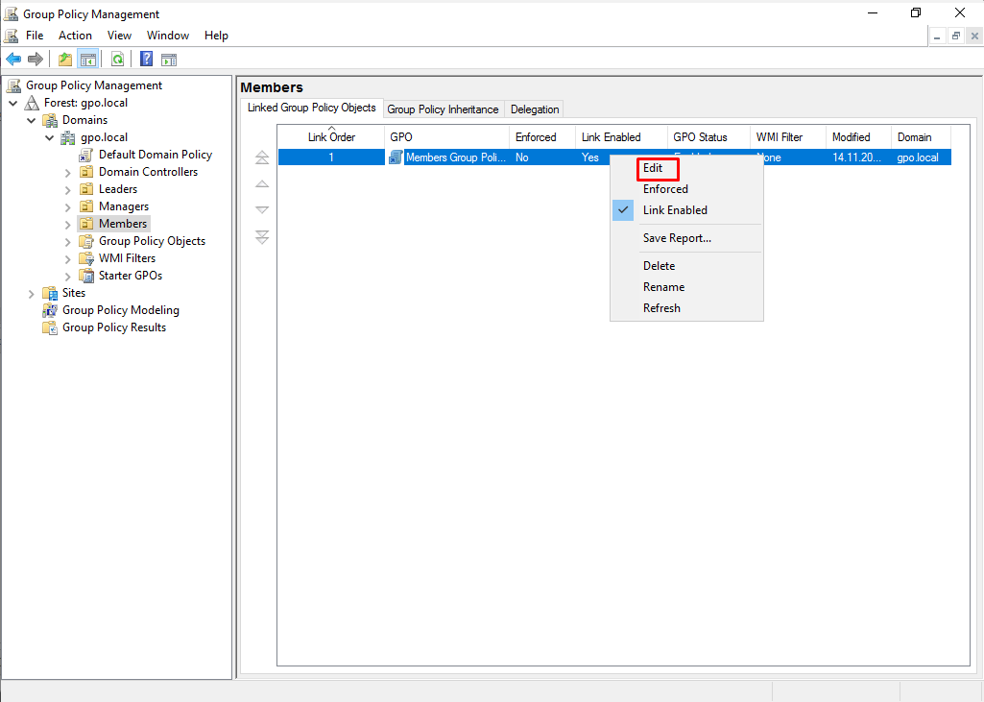

Members isimli OU için bir policy ismi belirliyoruz. Oluşan policy üzerine sağ tıklayarak “Edit” seçeneğine tıklıyoruz.

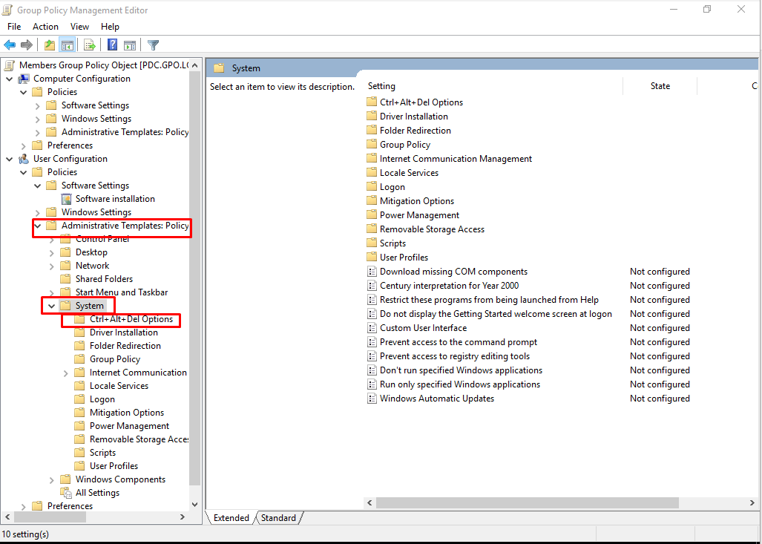

Sol menüden User Configuration<Administrative Templates Policy<System<Ctrl+Alt+Del Options seçeneğine giriş yapıyoruz.

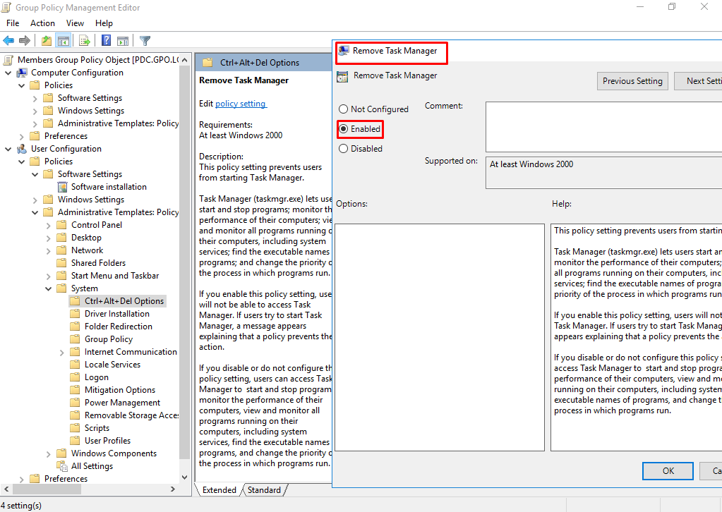

Bu seçenek içerisinde “Remove Task Manager” isimli ayara tıklayarak “Enabled” seçeneğini işaretliyoruz ve “OK” butonuna tıklıyoruz. Bu seçenek sayesinde Members isimli OU içerisindeki bir kullanıcı giriş yaptığında Ctrl+Alt+Del tuşlarına bastıktan sonra açılan menüde Task Manager’a erişim sağlayamamasını bekliyoruz.

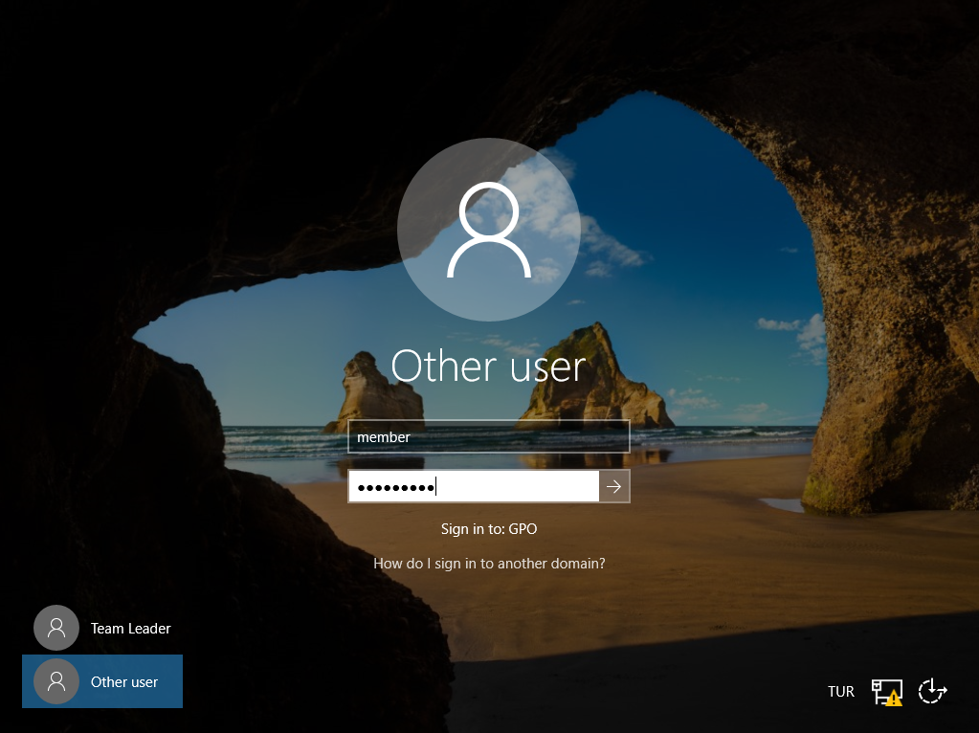

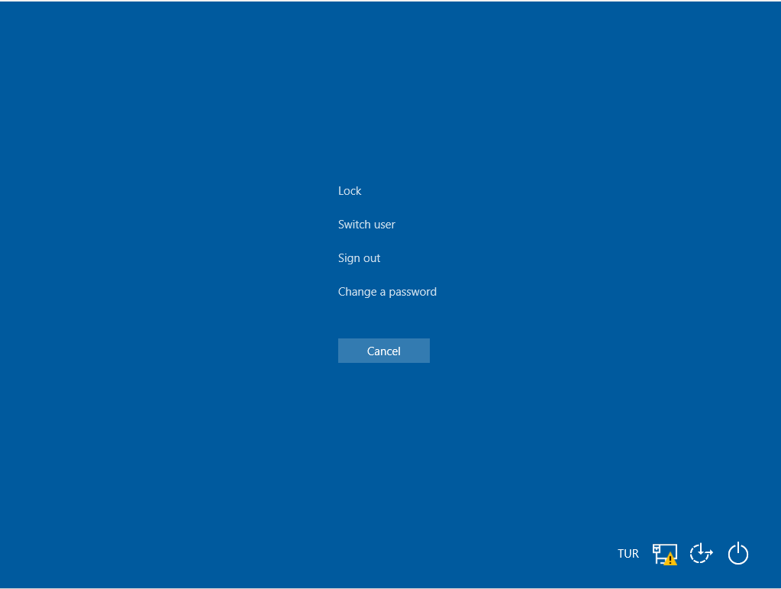

Member isimli kullanıcıdan oturumu açıp, Ctrl+Alt+Del tuşlarına bastıktan sonra açılan menüde Task Manager’ın görünmediğini gözlemleyebiliriz.

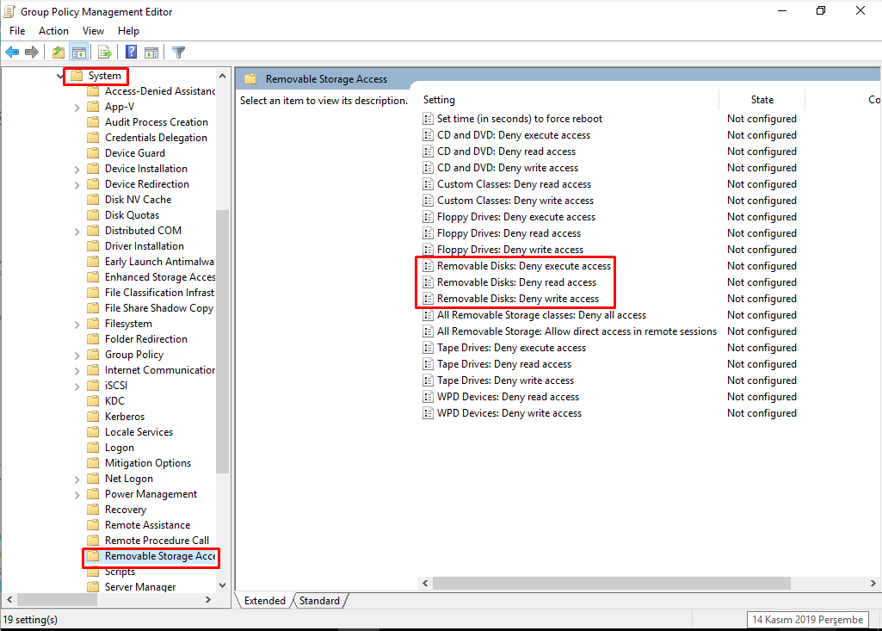

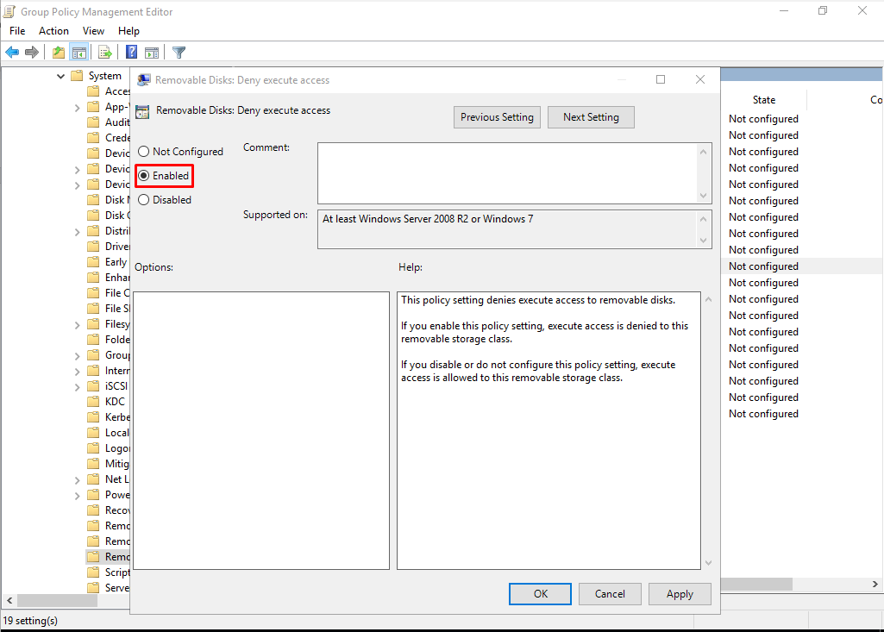

Task Manager için yapılan işlemleri USB girişini engellemek içinde yukarıdaki resimlerde görüldüğü gibi yapabiliriz.”Removable Storage Access” altında ilgili ayarları “Enable” yaparak bu sonuca ulaşabiliriz.